建设项目环境影响报告表

（污染影响类）

项目名称：淄博圣彩玻璃制品有限公司

建设年产80万只玻璃杯技术改造项目

建设单位（盖章）：淄博圣彩玻璃制品有限公司

编制日期： 2021年11月

中华人民共和国生态环境部制

**一、建设项目基本情况**

|  |  |  |  |  |  |
| --- | --- | --- | --- | --- | --- |
| 建设项目名称 | | 淄博圣彩玻璃制品有限公司建设年产80万只玻璃杯技术改造项目 | | | |
| 项目代码 | | 2108-370392-89-02-388035 | | | |
| 建设单位联系人 | | 谭文明 | 联系方式 | 18753386857 | |
| 建设地点 | | 山东省淄博市文昌湖区萌水镇萌二村委南100米 | | | |
| 地理坐标 | | 东经117°54′55.919″，北纬36°43′27.059″ | | | |
| 国民经济  行业类别 | | C3054日用玻璃制品制造 | 建设项目  行业类别 | 二十七、非金属矿物制品业  30 玻璃制品制造305 | |
| 建设性质 | | □新建（迁建）  □改建  □扩建  ☑技术改造 | 建设项目  申报情形 | ☑首次申报项目  □不予批准后再次申报项目  □超五年重新审核项目  □重大变动重新报批项目 | |
| 项目审批（核准/  备案）部门（选填） | | 淄博市文昌湖省级旅游度假区经济发展局 | 项目审批（核准/  备案）文号（选填） | 2108-370392-89-02-388035 | |
| 总投资（万元） | | 65 | 环保投资（万元） | 6 | |
| 环保投资占比（%） | | 9.2 | 施工工期 | 4个月 | |
| 是否开工建设 | | ☑否  □是： | 用地（用海）  面积（m2） | 2000 | |
| 专项评价  设置情况 | | 无 | | | |
| 规划情况 | | 淄博文昌湖省级旅游度假区管理委员会关于规划萌水镇、商家镇工业集聚区的意见（淄文昌管发〔2021〕12号） | | | |
| 规划环境影响  评价情况 | | 无 | | | |
| 规划及规划环境影响评价符合性分析 | | 技改项目与淄博文昌湖省级旅游度假区管理委员会关于规划萌水镇、商家镇工业集聚区的意见（淄文昌管发〔2021〕12号）符合性分析：  根据淄博文昌湖省级旅游度假区管理委员会出具关于规划萌水镇、商家镇工业集聚区的意见：为推动经济高质量发展和生态环境高水平保护，按照省生态环境厅、省发展和改革委员会、省工业和信息化厅、省自然资源厅联合下发的《关于严格项目审批工作坚决防止新上“散乱污”项目的通知》(鲁环字〔2021〕58号）要求，新建有污染物排放的工业项目，除在安全生产等方面有特殊要求的以外，应当进入工业园区或工业集聚区。经区管委会研究，确定在萌水镇和商家镇划定工业集聚区范围，按照产业定位和有关要求，规范审批工业项目，推动经济发展。  一、萌水镇工业集聚区  1.萌水镇新材料产业片区  位于庆淄路两侧、文昌大道以北、杨萌路以南、张博附线以西，总占地约1300余亩。主导产业：金属磨料、非金属磨料、其他新材料等，形成新材料产业集群。  2.萌水镇智能制造产业片区  位于张博附线以东及原三衣工业园，总占地约1500余亩。主导产业：装备制造、新能源汽车配套装备等，形成智能制造产业集群。  3.萌水镇仓储物流产业片区  位于文昌湖高速路下路口两侧及对面，总占地约360余亩。主导产业：冷链物流、仓储运输、集散配送等，形成物流仓储产业集群。  4.三衣西片(龙口龙泉北安扈家）产业片区  包含龙口、龙泉、北安村内产业片区，占地约1157亩，企业77家，园区内分布有磨料、玻璃制品、机械、针织等行业为主。  5.萌水镇中心工业片区  包括镇政府驻地、官三村、水磨工业园内原三元公司、三利绸缎印染、现丰雁电子元件、淄博瑞泽非制造布有限公司等企业及湿地公园、污水处理厂、嘉丰公司等，规划约800余亩，主要有电子元件和玻璃机械等行业。  6.萌水镇西工业片区  包括萌水镇城乡统筹服务中心、北王工业园及正阳路以西、S102两侧的部分企业，总占地面积约300亩，主要以医疗器械、机械制造、纺织、家具制造为主。  二、商家镇工业集聚区  1.山东松柳智能制造产业片区  东起杨家村中心大街，西至冶西村，北至胶王路，南至冲山。规划占地面积约600亩，以承接高端装备制造、工业机器人、高端电子靶材等为主。  2.齐鲁智能制造产业片区  位于商家镇西部，东起山东宜景生态科技有限公司，西至镇边界，北至商中路，南至冲山。规划总用地40.96公顷，园区以胶王路为界划分为南、北两个区域，以汽车配件、五金机械配件、新材料等产业为主。  3.冶头工业片区  东起正阳西路，西至七河村村西端，南至胶王路、齐鲁智能制造产业园，北至七河村村北端，总占地面积约800亩，以机械制造、五金加工、服装加工、建材、木器加工、新材料等产业为主。  技改项目为玻璃制品制造项目，位于萌水镇中心工业片区，属于萌水镇工业聚集区，符合国土空间规划和产业发展规划要求。 | | | |
| 其他符合性分析 | | 1．产业政策符合性分析  技改项目为玻璃制品制造项目，不属于《产业结构调整指导目录（2019年本）》鼓励类、限制类、淘汰类项目，故属于允许类项目，因此，符合国家产业政策。  技改项目所用设备、生产工艺不属于淄博市《全市重点淘汰的落后工艺技术、装备及产品目录》中落后的工艺技术、装备及产品项目，不属于淄博市人民政府办公厅发布的《关于印发淄博市产业结构调整指导意见和指导目录的通知》（淄政办发〔2011〕35号）中鼓励类、限制类和淘汰类之列，故该项目属允许类项目，符合淄博市的产业政策。  2.土地利用总体规划符合性分析  技改项目位于山东省淄博市文昌湖区萌水镇萌二村委南100米，位于萌水镇中心工业片区，属于萌水镇工业聚集区。项目用地属于建设用地，不属于国土资源部、国家发展和改革委员会关于发布实施《限制用地项目目录（2012年本）》和《禁止用地项目目录（2012年本）》的通知中的限制类和禁止类。选址不处于饮用水水源保护区及自然保护区、风景名胜区等环境敏感地区。  依据《周村区土地利用总体规划》（2006-2020），技改项目位于山东省淄博市文昌湖区萌水镇萌二村委南100米，属于允许建设区，符合周村区及国家的土地利用总体规划。  3.“三线一单”符合性分析  根据《淄博市“三线一单”生态环境分区管控方案》（淄政字〔2021〕49号），淄博市划定117个环境管控单元，分为优先保护单元、重点保护单元和一般管控单元三类。技改项目位于淄博市文昌湖区萌水镇，为一般管控单元。  **表1-1与《淄博市“三线一单”生态环境分区管控方案》（淄政字〔2021〕49号）符合性分析**   |  |  | | --- | --- | | **文件要求** | **符合性分析** | | 按照生态环境法律法规和国家、省环境管理政策，结合区域发展战略和生态功能定位，全市共划定环境管控单元117个，分为优先保护单元、重点管控单元和一般管控单元三类。 | 技改项目位于淄博市文昌湖区萌水镇，为一般管控单元。 | | 一般管控单元主要落实生态环境保护基本要求，合理控制开发强度，加强生活污染和农业面源污染治理，推动区域环境质量持续改善。  引导产业科学合理布局，鼓励建设项目入园管理。工业项目应优先进入工业园区或聚集区布局，工业园区或聚集区外规划布局工业，相关部门应严格其手续审批。严格执行畜禽养殖禁养区规定，合理确定养殖规模。加强永久基本农田保护，依法依规做好耕地占补平衡。 | 技改项目位于山东省淄博市文昌湖区萌水镇萌二村委南100米，位于萌水镇中心工业片区，属于萌水镇工业聚集区。不属于畜禽养殖项目，不占用基本农田。 | | 落实污染物总量控制要求，严格执行国家及省相关排放标准，新建工业项目主要污染物排放水平达到国内同行业先进水平，对主要污染物排放指标实施总量等量或倍量置换。加快环保基础设施建设，推进城乡生活污染治理。加强农业面源污染治理，严格控制化肥农药等施用量，逐步削减农业面源污染。加强挥发性有机物治理，推广使用低挥发性有机涂料和溶剂。加强移动源、非道路移动源治理。严格落实扬尘污染防治各项措施。 | 项目严格执行本报告提出的控制污染的措施，严格执行国家及省相关排放标准。属于玻璃制品行业，不使用化肥农药。项目取消贴烤花工序，不再产生VOCs。 | | 根据资源环境承载能力，合理控制开发强度。实行能源资源消耗总量和强度双控，提高能源资源利用效率。推进节水、节地、节能建设，提高综合利用效率。优化能源结构，加强清洁能源推广利用。风电、光伏等能源利用项目最大程度减少对生态环境影响。 | 项目运营过程中消耗水资源197.52t/a、电力10万kW·h/a、液化石油气30t/a。资源消耗量相对区域资源利用总量较少。 |   （1）生态保护红线  根据《淄博市生态保护红线规划（2016-2020年）》中的名单，项目周边无自然保护区、饮用水源保护区等生态保护目标，技改项目距离最近的生态保护红线区为文昌湖水源涵养生态保护红线区（SD-03-B1-05），北起萌山水库大坝，南至环湖南路，西至环湖西路，东至环湖东路，面积8.22km2。技改项目位于红线区东北侧约3.5km，未在红线保护区内所以技改项目不涉及占用或穿越生态保护红线。  （2）资源利用上线  自然资源利用上线也称资源利用红线。资源利用上限是指为促进资源能源节约，保障能源、水、土地等资源安全利用和高效利用的最高和最低要求。技改项目运营过程中消耗水资源197.52t/a、电力10万kW·h/a、液化石油气30t/a。资源消耗量相对区域资源利用总量较少，符合资源利用上限要求。  （3）环境质量底线  项目为技改项目，所排放的污染物对周围环境的影响较小，在可接受范围之内。项目周围大气环境容量可以承载当地经济发展，经预测项目所排放的污染物满足相关排放标准和总量控制指标的要求，不影响当地污染物减排任务的完成，该项目对周围环境影响程度较小满足环境质量底线要求。  （4）生态环境准入清单  根据《淄博市“三线一单”生态环境准入清单》（淄环委办〔2021〕24号），该项目所在地生态环境准入清单要求见下表：  **表1-2生态环境准入清单要求**   |  |  |  | | --- | --- | --- | | **分类** | **要求** | **符合性分析** | | 空间布局约束 | 1.禁止新建、扩建《产业结构调整指导目录》（现行）明确的淘汰类项目和引入《市场准入负面清单》（现行）禁止准入类事项；鼓励对列入《产业结构调整指导目录》的限制类、淘汰类工业项目进行淘汰和提升改造。  2.生态保护红线内禁止城镇化和工业化活动，严禁开展不符合主体功能定位的各类开发活动。对生态保护红线内文昌湖赤眼鳟国家级水产种质资源保护区、文昌湖省级湿地公园的管理，严格按照《关于在国土空间规划中统筹划定落实三条控制线的指导意见》（2019年11月）、《关于划定并严守生态保护红线的若干意见》《自然生态空间用途管制办法（试行）》（国土资发〔2017〕33号）等相关要求管控。  3.生态保护红线外的生态空间，依法依规以保护为主，严格限制大规模、高强度的区域开发，并根据其主导生态功能进行分类管控。  4.按《土壤污染防治行动计划》的要求管理：严格控制在优先保护类耕地集中区域新建有色金属冶炼、石油加工、化工、焦化、电镀、制革等行业企业。对永久基本农田实行严格保护，确保其面积不减少、土壤环境质量不下降，除法律规定的重点建设项目选址确实无法避让外，其他任何建设不得占用。  5.污水处理设施不健全、未正常运行或污水管网未覆盖的地区，未配套污水处理设施的项目不得建设。 | 1.项目的规模、产品、工艺以及采用的生产设备均不属于《产业结构调整指导目录（2019年本）》淘汰类和限制类项目。  2.技改项目不在生态保护红线内，项目与生态保护红线的位置关系见附图。  3.技改项目不在生态保护红线内，项目与生态保护红线的位置关系见附图。  4.技改项目不新征用地，利用现有厂房进行生产；设环保措施对污染物进行处理，废气排放量小；资源消耗量相对区域资源利用总量较少，对生态环境影响不大。  5.技改项目无废水外排，项目建成后全厂废水主要为生活污水，生活污水经旱厕暂存后用作周边农田农肥。 | | 污染物排放管控 | 1.严格控制“两高”项目，确需建设的需严格执行产能、煤耗、能耗、碳排放、污染物排放减量替代制度。  2.落实主要污染物总量控制和排污许可制度。新（改、扩）建工业项目生产工艺应达到国内先进水平，主要污染物治理要达到国内同行业先进水平，实施主要污染物总量等量或倍量替代。  3.废水应当按照分类收集、分质处理的要求进行预处理，达到行业排放标准或是综合排放标准后方可排放。  4.禁止工业废水和生活污水未经处理直排环境；原则上除工业污水集中处理设施、城镇污水处理厂外不得新建入河排污口。  5.表面涂装、铸造、建材、耐火、塑料加工等严格按照淄博市行业环境管控要求，实施源头替代，建立健全治理设施，确保污染物稳定达标排放，做到持证排污。  6.规模养殖场（小区）粪污处理设施装备配套率达到100%。通过管网截污、小型污水处理站和氧化塘、人工湿地等方式因地制宜处理处置农村生活污水，解决农村污水直排问题。  7.进一步加强对建设工程施工、建筑物拆除、交通运输、道路保洁、物料运输与堆存、取土、养护绿化等活动的扬尘管理。 | 1.技改项目不属于“两高”项目。  2.企业应当在技改项目投入生产或使用并产生实际排污行为之前完成排污许可证申报，企业需申请总量控制指标SO20.0095t/a、NOX0.0825t/a、颗粒物0.0013t/a；技改项目生产工艺较先进，污染物治理水平可达到国内同行业先进水平。  3.技改项目生产用水为清洗用水，清洗用水循环使用，不外排。  4、技改项目无废水外排，项目建成后全厂污水为生活污水，经旱厕暂存后用作周边农田农肥。  5.技改项目建成后依法进行排污登记，项目取消贴烤花工序，VOCs不再产生；液化石油气燃烧产生的颗粒物、SO2、NOX密闭车间内无组织排放。  6.技改项目不属于规模养殖场（小区）。  7.技改项目施工期主要为设备安装及调试，主要影响因素是设备调试运行时产生的机械噪声和设备安装时产生的少量固废，对周围环境影响较小。 | | 环境风险防控 | 1.建立生态保护红线常态化日常巡护。  2.加强饮用水水源地日常巡检。设立水源地界标、警示标志。  3.加强农田土壤、灌溉水的监测，对周边区域环境风险源进行评估。  4.企业应按照《企业事业单位突发环境事件应急预案备案管理办法（试行）》等要求，依法依规编制环境应急预案并定期开展演练。  5.建立各企业危险废物的贮存、申报、经营许可、转移及处置管理制度，并负责对危废相应活动的全程监管和环境安全保障。 | 1.技改项目不在生态保护红线内。  2.技改项目不在饮用水水源地范围内。  3.技改项目无废水外排，项目建成后全厂废水主要为生活污水，经旱厕暂存后用作周边农田农肥。  4.现处于环评编制阶段，企业应按照要求编制环境风险应急预案并定期开展演练。  5.技改项目建成后应建立危险废物贮存、申报、经营许可、转移及处置管理制度，并负责对危废相应活动的全程监管和环境安全保障。 | | 资源开发效率要求 | 1.加强农业节水，提高水资源使用效率。  2.提升土地集约化水平。  3.调整能源利用结构，控制煤炭消费量，实现减量化，鼓励使用清洁能源、新能源和可再生能源。 | 1.技改项目不属于农业项目。  2.技改项目租用现有厂房。  3.技改项目不使用煤炭，能源使用清洁能源电能及液化石油气。 |   4、项目选址合理性分析  项目位于山东省淄博市文昌湖区萌水镇萌二村委南100米，项目厂区东侧为道路，西侧为树林，南侧为树林，北侧为闲置厂房。项目距离最近的环境敏感目标为项目区西侧5m的萌二村。  项目选址符合大气环境防护距离要求，在各项环境污染治理措施落实后，污染物可以达标排放，项目满足当地环境功能要求，符合清洁生产要求，工程风险能够有效控制。  综上，项目选址是合理的。   1. 与《山东省生态环境委员会办公室关于印发山东省深入打好蓝天保卫战行动计划(2021—2025年）、山东省深入打好碧水保卫战行动计划(2021—2025年）、山东省深入打好净土保卫战行动计划(2021—2025年）的通知》（鲁环委办〔2021〕30号）符合性分析   **表1-3 与鲁环委办〔2021〕30号 符合性分析**   |  |  | | --- | --- | | **具体要求** | **符合性分析** | | 聚焦钢铁、地炼、焦化、煤电、水泥、轮胎、煤炭、化工8个重点行业，加快淘汰低效落后产能。严格执行质量、环保、能耗、安全等法规标准，按照《产业结构调整指导目录》，对“淘汰类”落后生产工艺装备和落后产品全部淘汰出清。各市聚焦“高耗能、高污染、高排放、高风险”等行业，分类组织实施转移、压减、整合、关停任务 | 技改项目为玻璃制品制造行业，不属于左侧项目；根据《产业结构调整指导目录》，不属于“淘汰类”落后生产工艺装备和落后产品，不属于“高耗能、高污染、高排放、高风险”等行业 | | 持续压减煤炭消费总量，“十四五”期间，全省煤炭消费总量下降10%，控制在3.5亿吨左右。(省发展改革委牵头）非化石能源消费比重提高到13%左右。 | 技改项目不使用煤炭资源，使用液化石油气作为能源。 | | 实施低VOCs含量工业涂料、油墨、胶粘剂、清洗剂等原辅料使用替代。新、改、扩建工业涂装、包装印刷等含VOCs原辅材料使用的项目，原则上使用低(无）VOCs含量产品。 | 技改项目不使用此类产品。 | | 继续推进化工、有色金属、农副食品加工、印染、制革、原料药制造、电镀、冶金等行业退城入园，提高工业园区集聚水平。指导工业园区对污水实施科学收集、分类处理，梯级循环利用工业废水。 | 项目位于工业聚集区，废水主要为生活污水，生活污水经旱厕暂存后用于周边农田农肥。 | | 构建集污水、垃圾、固废、危废、医废处理处置设施和监测监管能力于一体的环境基础设施体系，形成由城市向建制镇和乡村延伸覆盖的环境基础设施网络。到2025年，试点城市建立起“无废城市”建设综合管理制度和监管体系。 | 项目废水、生活垃圾、固废、危废均得到妥善处理。 |   6、与《山东省环境保护条例》（2018.11.30修订）的符合性分析  **表1-4 与《山东省环境保护条例》符合性分析**   |  |  |  | | --- | --- | --- | | 分类 | 文件要求 | 符合性分析 | | 监督管理 | 禁止建设不符合国家和省产业政策的小型造纸、制革、印染、染料、炼焦、炼硫、炼砷、炼汞、炼油、电镀、农药、石棉、水泥、玻璃、钢铁、火电以及其他严重污染环境的生产项目。已经建设的，由所在地的县级以上人民政府责令拆除或者关闭。 | 技改项目不属于文件要求禁止建设的行业；符合。 | | 新建、改建、扩建建设项目，应当依法进行环境影响评价。 | 项目按要求进行环境影响评价；符合。 | | 防治污染和其他公害 | 县级以上人民政府应当根据产业结构调整和产业布局优化的要求，引导工业企业入驻工业园区；新建有污染物排放的工业项目，除在安全生产等方面有特殊要求的以外，应当进入工业园区或者工业集聚区。 | 技改项目位于萌水镇萌二村，所在地属于建设用地；符合。 | | 排污单位应当采取措施，防治在生产建设或者其他活动中产生的废气、废水、废渣、医疗废物、颗粒物、恶臭气体、放射性物质以及噪声、振动、光辐射、电磁辐射等对环境的污染和危害，其污染排放不得超过排放标准和重点污染物排放总量控制指标。 | 技改项目污染物达标排放，能够满足总量控制要求；符合。 | | 排污单位应当按照国家和省有关规定建立环境管理台账，记录污染治理设施运行管理、危险废物产生与处置情况、监测记录以及其他环境管理等信息，并对台账的真实性和完整性负责。台账的保存期限不得少于三年，法律、法规另有规定的除外。 | 本次环评要求企业按照国家和省有关规定建立环境管理台账，记录污染治理设施运行管理、危险废物产生与处置情况、监测记录以及其他环境管理等信息。台账的保存期限不得少于三年，法律、法规另有规定的除外；符合。 |   7、与《山东省新一轮“四减四增”三年行动方案（2021—2023年）》的符合性分析  **表1-5与《山东省新一轮“四减四增”三年行动方案（2021—2023年）》的符合性分析**   |  |  | | --- | --- | | **文件要求** | **符合性分析** | | 在深入调整产业结构方面，坚决淘汰低效落后产能，严控重点行业新增产能，推动绿色循环低碳改造，加快培育壮大新动能。 | 项目不属于低效落后产能项目，不使用高VOCs原辅材料。 | | 在深入调整能源结构方面，严控化石能源消费，持续压减煤炭使用，提高能源利用效率，壮大清洁能源规模。 | 技改项目使用液化石油气为燃料，不使用煤炭资源。 |   8、与《大气污染防治行动计划》（国发〔2013〕37号）的符合性分析  **表1-6 与《大气污染防治行动计划》符合性分析**   |  |  |  | | --- | --- | --- | | **《大气污染防治行动计划》相关规定** | **评价项目情况** | **结论** | | 全面整治燃煤小锅炉。加快推进集中供热、“煤改气”、“煤改电”工程建设，到2017年，除必要保留的以外，地级及以上城市建成区基本淘汰每小时10蒸吨及以下的燃煤锅炉，禁止新建每小时20蒸吨以下的燃煤锅炉；其他地区原则上不再新建每小时10蒸吨以下的燃煤锅炉。在供热供气管网不能覆盖的地区，改用电、新能源或洁净煤，推广应用高效节能环保型锅炉。在化工、造纸、印染、制革、制药等产业集聚区，通过集中建设热电联产机组逐步淘汰分散燃煤锅炉。 | 项目不设燃煤锅炉，使用液化石油气作为燃料 | 符合 | | 推进挥发性有机物污染治理。在石化、有机化工、表面涂装、包装喷漆等行业实施挥发性有机物综合整治，在石化行业开展“泄漏检测与修复”技术改造。 | 项目取消贴烤花工序，VOCs不再产生 | 符合 | | 按照《部分工业行业淘汰落后生产工艺装备和产品指导目录（2010年本）》、《产业结构调整指导目录（2019年本）》（中华人民共和国国家发展和改革委员会令第29号）的要求，采取经济、技术、法律和必要的行政手段，提前一年完成钢铁、水泥、电解铝、平板玻璃等21个重点行业的“十二五”落后产能淘汰任务。2015年再淘汰炼铁1500万吨、炼钢1500万吨、水泥（熟料及粉磨能力）1亿吨、平板玻璃2000万重量箱。 | 评价项目不在上述淘汰项目之列 | 符合 |   9、与《京津冀及周边地区落实大气污染防治行动计划实施细则》的符合性分析  **表1-7 与《京津冀及周边地区落实大气污染防治行动计划实施细则》符合性**   |  |  |  | | --- | --- | --- | | **《京津冀及周边地区落实大气污染防治行动计划实施细则》相关规定** | **项目情况** | **结论** | | 京津冀及周边地区包括北京市、天津市、河北省、山西省、内蒙古自治区、山东省 | 项目位于山东省 | 符合 | | 到2017年底，北京市、天津市、河北省、山西省和山东省所有工业园区以及化工、造纸、印染、制革、制药等产业集聚的地区，逐步取消自备燃煤锅炉，改用天然气等清洁能源或由周边热电厂集中供热。在供热供气管网覆盖不到的其他地区，改用电、新能源或洁净煤，推广应用高效节能环保型锅炉。北京市、天津市、河北省、山西省和山东省地级及以上城市建成区原则上不得新建燃煤锅炉 | 项目不属于上述行业，无燃煤锅炉。 | 符合 | | 实施挥发性有机物污染综合治理工程 | 项目取消贴烤花工序，VOCs不再产生 | 符合 |   综上，技改项目的建设满足《淄博市“三线一单”生态环境分区管控方案》（淄政字〔2021〕49号）、《淄博市“三线一单”生态环境准入清单》（淄环委办〔2021〕24号）、《山东省生态环境委员会办公室关于印发山东省深入打好蓝天保卫战行动计划(2021—2025年）、山东省深入打好碧水保卫战行动计划(2021—2025年）、山东省深入打好净土保卫战行动计划(2021—2025年）的通知》（鲁环委办〔2021〕30号）、《山东省环境保护条例》（2018.11.30修订）、《山东省新一轮“四减四增”三年行动方案（2021—2023年）》、《大气污染防治行动计划》（国发〔2013〕37号）、《京津冀及周边地区落实大气污染防治行动计划实施细则》等文件的具体要求。 | | | |

**二、建设项目工程分析**

|  |  |  |  |  |  |  |  |  |  |  |  |  |  |  |  |  |  |  |  |  |  |  |  |  |  |  |  |  |  |  |  |  |  |  |  |  |  |  |  |  |  |  |  |  |  |  |  |  |  |  |  |  |  |  |  |  |  |  |  |  |  |  |  |  |  |  |  |  |  |  |  |  |  |  |  |  |  |  |  |  |  |  |  |  |  |  |  |  |  |  |  |  |  |  |  |  |  |  |  |  |  |  |  |  |  |  |  |  |  |  |  |  |  |  |  |  |  |  |  |  |  |  |  |  |  |  |  |  |  |  |  |  |  |  |  |  |  |  |  |  |  |  |  |  |  |  |  |  |  |  |  |  |  |  |  |  |  |  |  |  |  |  |  |  |  |  |  |  |  |  |  |  |  |  |  |  |  |  |  |  |  |  |  |  |  |  |  |  |  |  |  |  |  |  |  |  |  |  |  |  |  |  |  |  |  |  |  |  |  |  |  |  |  |  |  |  |  |  |  |  |  |  |  |  |  |  |  |  |  |  |  |  |  |  |  |  |  |  |  |  |  |  |  |  |  |  |  |  |  |  |  |  |  |  |  |  |  |  |  |  |  |  |  |  |  |  |  |  |  |  |  |  |  |  |  |  |  |  |  |  |  |  |  |  |  |  |  |  |  |  |  |  |  |  |  |  |  |  |  |  |  |  |  |  |  |  |  |  |  |  |  |  |  |  |  |  |  |  |  |  |  |  |  |  |  |  |  |  |  |  |  |  |  |  |  |  |  |  |  |  |  |  |  |  |  |  |  |  |  |  |  |  |  |  |  |  |  |  |  |  |  |  |  |  |  |  |  |  |  |  |  |  |  |  |  |  |  |  |  |  |  |  |  |  |  |  |  |  |  |  |  |  |  |  |  |  |  |  |  |  |  |  |  |  |  |  |  |  |  |  |  |  |  |  |  |  |  |  |  |  |  |  |  |  |  |  |  |  |  |  |  |  |  |  |  |  |  |  |  |  |  |  |  |  |  |  |  |  |  |  |  |  |  |  |  |  |  |  |  |  |  |  |  |  |  |  |  |  |  |  |  |  |  |  |  |  |  |  |  |  |  |  |  |  |  |  |  |  |  |  |  |  |  |  |  |  |  |  |  |  |  |  |  |  |  |  |  |  |  |  |  |  |  |  |  |  |  |  |  |  |  |  |  |  |  |  |  |  |  |  |  |  |  |  |  |  |  |  |  |  |  |  |  |  |  |  |  |  |  |  |  |  |  |  |  |  |  |  |  |  |  |  |  |  |  |
| --- | --- | --- | --- | --- | --- | --- | --- | --- | --- | --- | --- | --- | --- | --- | --- | --- | --- | --- | --- | --- | --- | --- | --- | --- | --- | --- | --- | --- | --- | --- | --- | --- | --- | --- | --- | --- | --- | --- | --- | --- | --- | --- | --- | --- | --- | --- | --- | --- | --- | --- | --- | --- | --- | --- | --- | --- | --- | --- | --- | --- | --- | --- | --- | --- | --- | --- | --- | --- | --- | --- | --- | --- | --- | --- | --- | --- | --- | --- | --- | --- | --- | --- | --- | --- | --- | --- | --- | --- | --- | --- | --- | --- | --- | --- | --- | --- | --- | --- | --- | --- | --- | --- | --- | --- | --- | --- | --- | --- | --- | --- | --- | --- | --- | --- | --- | --- | --- | --- | --- | --- | --- | --- | --- | --- | --- | --- | --- | --- | --- | --- | --- | --- | --- | --- | --- | --- | --- | --- | --- | --- | --- | --- | --- | --- | --- | --- | --- | --- | --- | --- | --- | --- | --- | --- | --- | --- | --- | --- | --- | --- | --- | --- | --- | --- | --- | --- | --- | --- | --- | --- | --- | --- | --- | --- | --- | --- | --- | --- | --- | --- | --- | --- | --- | --- | --- | --- | --- | --- | --- | --- | --- | --- | --- | --- | --- | --- | --- | --- | --- | --- | --- | --- | --- | --- | --- | --- | --- | --- | --- | --- | --- | --- | --- | --- | --- | --- | --- | --- | --- | --- | --- | --- | --- | --- | --- | --- | --- | --- | --- | --- | --- | --- | --- | --- | --- | --- | --- | --- | --- | --- | --- | --- | --- | --- | --- | --- | --- | --- | --- | --- | --- | --- | --- | --- | --- | --- | --- | --- | --- | --- | --- | --- | --- | --- | --- | --- | --- | --- | --- | --- | --- | --- | --- | --- | --- | --- | --- | --- | --- | --- | --- | --- | --- | --- | --- | --- | --- | --- | --- | --- | --- | --- | --- | --- | --- | --- | --- | --- | --- | --- | --- | --- | --- | --- | --- | --- | --- | --- | --- | --- | --- | --- | --- | --- | --- | --- | --- | --- | --- | --- | --- | --- | --- | --- | --- | --- | --- | --- | --- | --- | --- | --- | --- | --- | --- | --- | --- | --- | --- | --- | --- | --- | --- | --- | --- | --- | --- | --- | --- | --- | --- | --- | --- | --- | --- | --- | --- | --- | --- | --- | --- | --- | --- | --- | --- | --- | --- | --- | --- | --- | --- | --- | --- | --- | --- | --- | --- | --- | --- | --- | --- | --- | --- | --- | --- | --- | --- | --- | --- | --- | --- | --- | --- | --- | --- | --- | --- | --- | --- | --- | --- | --- | --- | --- | --- | --- | --- | --- | --- | --- | --- | --- | --- | --- | --- | --- | --- | --- | --- | --- | --- | --- | --- | --- | --- | --- | --- | --- | --- | --- | --- | --- | --- | --- | --- | --- | --- | --- | --- | --- | --- | --- | --- | --- | --- | --- | --- | --- | --- | --- | --- | --- | --- | --- | --- | --- | --- | --- | --- | --- | --- | --- | --- | --- | --- | --- | --- | --- | --- | --- | --- | --- | --- | --- | --- | --- | --- | --- | --- | --- | --- | --- | --- | --- | --- | --- | --- | --- | --- | --- | --- | --- | --- | --- | --- | --- | --- | --- | --- | --- | --- | --- | --- | --- | --- | --- | --- | --- | --- | --- | --- | --- | --- | --- | --- | --- | --- | --- | --- | --- | --- | --- | --- | --- | --- | --- | --- | --- | --- | --- | --- | --- | --- | --- | --- | --- | --- | --- | --- | --- | --- | --- | --- | --- | --- | --- | --- | --- | --- | --- | --- | --- | --- | --- | --- | --- | --- | --- | --- | --- | --- | --- | --- | --- | --- |
| 建设内容 | 1. 项目由来   淄博圣彩玻璃制品有限公司原址位于淄博市文昌湖区萌水镇西衣村南首。主要经营范围包括玻璃杯、玻璃制品销售；包装制品（不含印刷）生产、销售；服装，日用百货销售。（依法须经批准的项目，经相关部门批准后方可开展经营活动）。  公司现有“年产80万只玻璃杯项目”，该项目于2015年10月15日投产，2017年3月委托聊城大学编制《年产80万只玻璃杯项目建设项目环境影响现状评价》，于2017年7月20日取得文昌湖旅游度假区生态和环境保护局的审查意见（淄文环审[2017]272号）。  由于产品规格发生变化、生产工艺提升改进，为提高生产效率，更好的配备制造资源，改进产品规格，减少污染排放，并且可以根据客户要求进行产品升级，推动企业发展，公司拟投资65万元对现有生产线进行设备更替和生产线工艺及技术改进。技改项目位于山东省淄博市文昌湖区萌水镇萌二村委南100米。企业租用现有闲置厂房进行生产，占地面积2000m2，建筑面积1200m2，主要包括北车间、西车间、办公室、仓库等构筑物，项目以玻璃管、杯盖、液化石油气等为原料，改进生产工艺，取消了贴底及磨底工艺；淘汰了割管机、磨底机、磨管机等合计9台（套）设备，利旧封底机6台、电炉箱8台、封口机8台、清洗机1台、压颈机1台、甩干机1台等设备合计25台（套），购置下料机3台、烧底机8台、封口机2台、压颈机1台、擦杯机2台、空压机3台合计19台（套），用于生产加工及废气处理。项目总投资65万元，其中环保投资6万元，新增车间500m2（租赁）；项目预计于2021年12月动工建设，2022年3月建成投产；技改项目削减劳动定员10人，生产人员全部由现有项目调剂，技改完成后全厂劳动定员20人。全年生产时间280天，单班8h制，年2240小时；项目建成后，年产80万只玻璃杯（直径6.6~12cm，高度15~25cm）。  2、项目基本组成  建（构）筑物主要组成见下表。  表2-1 现有项目基本组成一览表   |  |  |  | | --- | --- | --- | | 工程名称 | 工程规模 | | | 主体工程 | 车间 | 轻钢结构，一层，建筑面积350m2，为主要生产车间 | | 辅助工程 | 办公室 | 砖混结构，一层，建筑面积合计80m2，用于行政办公 | | 储运工程 | 成品仓库 | 轻钢结构，一层，建筑面积150m2，用于存储成品玻璃杯 | | 原料仓库 | 轻钢结构，一层，建筑面积100m2，用于存储原料 | | 液化石油气暂存区 | 一座 | | 公用工程 | 供水系统 | 用水量为146t/a，由西衣村自来水管网提供 | | 供电系统 | 用电量为1.5万kW·h/a，由淄博市文昌湖旅游度假区萌水镇供电所提供 | | 液化石油气 | 用气量为5t/a，由淄博市周村液化石油气服务中心提供 | | 供暖系统 | 生产车间不供暖，办公室空调供暖 | | 环保工程 | 废气处理 | 生产过程中切割、封底、封口工序产生的液化石油气废气（SO2、NOX、颗粒物）无组织排放；加强厂区绿化，通过绿化吸收 | | 废水处理 | 生活污水经旱厕暂存后用作周边农田农肥 | | 固废处理 | 下脚料、不合格产品由玻璃管生产厂家回收利用；沉淀池中产生的沉渣暂存于垃圾桶内，由环卫部门定期清运；生活垃圾暂存于厂区垃圾桶内，由环卫部门定期清运 | | 噪声治理 | 设备放置在厂房内，安装时加防震垫，尽量远离厂界，安装隔声门窗，临界墙不设门窗 |   表2-2 技改项目基本组成一览表   |  |  |  | | --- | --- | --- | | 工程名称 | 工程规模 | | | 主体工程 | 北车间 | 砖混结构，一层，建筑面积500m2，主要用于压颈、退火、封口、清洁、检测等工序 | | 西车间 | 轻钢结构，一层，建筑面积350m2，主要用于原料储存，下料、底部处理等工序 | | 辅助工程 | 办公室 | 砖混结构，一层，建筑面积约100m2，用于行政办公 | | 储运工程 | 仓库 | 砖混结构，位于厂区南侧，一层，建筑面积200m2，用于包装工序及存储成品玻璃杯 | | | 液化石油气及液氧暂存区 | 一座，位于西车间东侧隔棚中 | | 公用工程 | 供水系统 | 用水量增加，用水量为197.52t/a，由萌二村自来水管网提供 | | 供电系统 | 因产品规格变大，加工用电量增加，用电量为10万kW·h/a，由淄博市文昌湖旅游度假区萌水镇供电所提供 | | 液化石油气 | 用气量为30t/a，由淄博市周村液化石油气服务中心提供 | | 供暖系统 | 生产车间不供暖，办公室空调供暖 | | 环保工程 | 废气处理 | 生产过程中液化石油气燃烧产生的SO2、NOX、颗粒物在密闭车间内无组织排放 | | 废水处理 | 生活污水经旱厕暂存后用作周边农田农肥 | | 固废处理 | 增设一个一般固废暂存区，一个危废暂存间。下脚料、不合格产品暂存于一般固废暂存区，由玻璃管生产厂家回收利用；废包装材料暂存于一般固废暂存区，定期外售；污泥、废擦布暂存于垃圾桶内，由环卫部门定期清运；生活垃圾暂存于厂区垃圾桶内，由环卫部门定期清运；含油废抹布（HW49，900-041-49）暂存于厂区垃圾桶内，由环卫部门定期清运；废油桶（HW08，900-249-08）暂存于危废暂存间，由有危废资质单位处理 | | 噪声治理 | 噪声设备全部置于生产车间内，并采取隔音门窗，设备加装减震设施，围墙隔音、衰减等措施 |   3、主要产品及产能  表2-3 主要产品及产能方案一览表   |  |  |  |  | | --- | --- | --- | --- | | 序号 | 名称 | 产量 | 备注 | | 现有项目 | | | | | 1 | 玻璃杯 | 80万个/a | 直径5.8~6.6cm，高5~10cm | | 技改后全厂 | | | | | 1 | 玻璃杯 | 80万个/a | 直径6.6~12cm，高15~25cm |   4、主要生产单元、主要工艺、生产设施及设施参数  表2-4 主要生产单元、主要工艺、生产设施   |  |  |  |  |  |  |  | | --- | --- | --- | --- | --- | --- | --- | | 序号 | 设备名称 | 现有项目 | | 技改后全厂 | | 备注 | | 型号 | 数量台 | 型号 | 数量台 | | 1 | 封底机 | SY315 | 6 | SY315 | 6 | 利旧 | | 2 | 下料机 | SY316 | 0 | SY316 | 3 | 新增 | | 3 | 烧底机 | SY320 | 0 | SY320 | 8 | 新增 | | 4 | 封口机 | SY339 | 8 | SY339 | 10 | 利旧8台，新增2台 | | 5 | 电炉箱 | QC-JW300 | 8 | QC-JW300 | 8 | 利旧8台 | | 6 | 清洗机 | / | 1 | / | 1 | 利旧 | | 7 | 压颈机 | JK3380 | 1 | JK3380 | 2 | 利旧1台，新增1台 | | 8 | 甩干机 | / | 1 | / | 1 | 利旧 | | 9 | 擦杯机 | / | 0 | / | 2 | 新增 | | 10 | 空压机 | HET-80 | 0 | HET-80 | 3 | 新增 | | 11 | 割管机 | SY312 | 2 | SY312 | 0 | 淘汰 | | 12 | 磨底机 | SY313 | 6 | SY313 | 0 | 淘汰 | | 13 | 磨管机 | SY314 | 1 | SY314 | 0 | 淘汰 | | 总计 | | -- | 34 | -- | 44 | -- |   5、主要原辅材料及燃料  表2-5 主要原辅材料、能源消耗一览表   |  |  |  |  |  |  |  | | --- | --- | --- | --- | --- | --- | --- | | 序号 | 名称 | 现有项目 | | 技改后全厂 | | 备注 | | 规格 | 数量 | 规格 | 数量 | | 1 | 玻璃管 | 直径5.8~6.6cm | 100t/a | 直径6.6~12cm | 400t/a | 因规格改变，需求量增加 | | 2 | 杯盖 | 直径5.8~6.6cm | 80万个/a | 直径6.6~12cm | 80万个 | 规格改变 | | 3 | 杯底 | 40*60*60cm | 80万个/a | / | 0 | 技改后工艺改变，无须杯底 | | 4 | 包装箱 | 40*60*60cm | 2t/a | 40*60*60cm | 2t/a | / | | 5 | 润滑油 | / | 0 | / | 0.03t/a | 由设备厂家维修维护时提供，企业不暂存 | | 能源 | | | | | | | | 1 | 水 | / | 294t/a | / | 1.52t/a | 由萌二村自来水管网提供 | | 2 | 电 | / | 1.5万kW·h/a | / | 8.5万kW·h/a | 由淄博市文昌湖旅游度假区萌水镇供电所提供 | | 3 | 液化石油气 | / | 5t/a | / | 30t/a | 罐装，由淄博市周村液化石油气服务中心提供 | | 4 | 液氧 | / | 0 | / | 56t/a | 罐装，0.5t/罐 |   表2-6液化石油气理化特性一览表   |  |  |  |  |  |  |  |  | | --- | --- | --- | --- | --- | --- | --- | --- | | 标识 | 中文名称 | 石油气[液化的]；液化石油气 | | | 危险货物编号 | 21053 | | | 英文名称 | Liquefied petroleum ges | | | UN编号 | 1075 | | | 分子式 | / | 分子量 | / | CAS号 | 68476-85-7 | | | 理化性质 | 外观与性状 | 无色气体或黄棕色油状液体，有特殊臭味。 | | | | | | | 熔点℃ | / | 相对密度(水=1) | | / | 相对密度(空气=1) | / | | 沸点℃ | 120~200 | | | 饱和蒸汽压（kPa） | 1380/37.8℃ | | | 溶解性 | / | | | | | | | 毒性及健康危害 | 侵入途径 | 吸入 | | | | | | | 毒性 | / | | | | | | | 健康危害 | 本品有麻醉作用。中毒症状有头晕、头痛、兴奋或嗜睡、恶心、呕吐、脉缓等症状，严重时有麻醉状态及意识丧失。长期接触低浓度者，可出现头痛、头晕、睡眠不佳、易疲劳、情绪不稳、植物神经功能障碍等。 | | | | | | | 急救方法 | 皮肤接触：若有冻伤，就医治疗。吸入：迅速脱离现场至空气新鲜处。保持呼吸道通畅。如呼吸困难，给输氧。如呼吸停止，立即进行人工呼吸，就医。 | | | | | | | 燃烧爆炸危险性 | 燃烧性 | 易燃 | | | 燃烧分解物 | 一氧化碳、二氧化碳 | | | 闪点℃ | -74 | | | 爆炸上限（v%） | 33 | | | 引燃温度℃ | 426～537 | | | 爆炸下限（v%） | 5 | | | 危险特性 | 与空气混合能形成爆炸性混合物，遇明火、高热极易燃烧爆炸。与氟、氯等能发生剧烈的化学反应。其蒸气比空气重，能在较低处扩散到相当远的地方，遇明火会引着回燃。若遇高热，容器内压增大，有开裂和爆炸的危险。液化石油气与皮肤接触会造成严重灼伤。 | | | | | | | 建规火险分级 | 甲 | 稳定性 | | 稳定 | 聚合危害 | 不能出现 | | 禁忌物 | 强氧化剂、卤素 | | | | | | | 储运条件与泄漏处理 | 储运条件：储存于阴凉、干燥、通风良好的不燃库房。仓温不宜超过30℃。远离火种、热源。防止阳光直射。应与氧气、压缩空气、卤素（氟、氯、溴）、氧化剂等分开存放。储存间内的照明、通风等设施应采用防爆型；罐储应有防火防爆技术措施。禁止使用易产生火花的机械设备和工具。槽车运送时要灌装适量，不可超压超量运输。搬运时轻装轻卸，防止钢瓶及附件破损。泄漏处理：切断火源。戴自给式呼吸器，穿一般消防防护服。合理通风，禁止泄漏物进入受限制的空间(如下水道等），以避免发生爆炸。切断气源，喷洒雾状水稀释，抽排(室内）或强力通风(室外）。漏气容器不能再用，且要经过技术处理以清除可能剩下的气体。 | | | | | | | 灭火方法 | 切断气源。若不能立即切断气源，则不允许熄灭正在燃烧的气体，喷水冷却容器，可能的话将容器从火场移至空旷处。用雾状水、泡沫、二氧化碳灭火 | | | | | |   表2-7 液氧理化特性一览表   |  |  |  |  |  |  |  |  | | --- | --- | --- | --- | --- | --- | --- | --- | | 标识 | 中文名称 | 氧[液化的]；液氧 | | | 危险货物编号 | 22002 | | | 英文名称 | Oxygen,refrigerated liquid | | | UN编号 | 1073 | | | 分子式 | O2 | 分子量 | 32.00 | CAS号 | 7782-44-7 | | | 理化性质 | 外观与性状 | 常温下为无色、无臭气体，液化后成蓝色 | | | | | | | 熔点℃ | -218.8 | 相对密度(水=1) | | 1.14 | 相对密度(空气=1) | 1.43 | | 沸点℃ | -183.1 | | | 饱和蒸汽压（kPa） | 506.62/-164℃ | | | 溶解性 | 溶于水、乙醇 | | | | | | | 毒性及健康危害 | 侵入途径 | 吸入 | | | | | | | 毒性 | / | | | | | | | 健康危害 | 常压下，当氧的浓度超过 40%时，有可能发生氧中毒。吸入40%-60%的氧时，出现胸骨后不适感、轻咳，进而胸闷、胸骨后烧灼感和呼吸困难，咳嗽加剧；严重时可发生肺水肿，其至出现呼吸窘迫综合征。吸入氧浓度在80%以上时，出现面部肌肉抽动、面色苍白、眩晕、心活动过速、虚脱，继而全身强直性抽搐、昏迷、呼吸衰竭而死亡。长期处于氧分压为60-100kPa（相当于吸入氧浓度40%左右）的条件下可发生眼损害严重者可失明。皮肤接触液氧时可引起严重冻伤，导致组织损伤。 | | | | | | | 急救方法 | 吸入时，迅速脱离现场至空气新鲜处，保持呼吸道通畅，如呼吸停止，立即进行人工呼吸，就医；皮肤与液体接触发生冻伤时，用大量水冲洗，不要脱掉衣服，并给予医疗护理；眼睛接触液体时，先用大量水冲洗数分钟，然后就医。 | | | | | | | 燃烧爆炸危险性 | 燃烧性 | 助燃 | | | 燃烧分解物 | / | | | 闪点℃ | / | | | 爆炸上限（v%） | / | | | 引燃温度℃ | / | | | 爆炸下限（v%） | / | | | 危险特性 | 本身不燃烧，但能助燃，是易燃物、可燃物燃烧爆炸的基本元素之一，与易燃物（如氢、乙炔等）形成有爆炸性的混合物；化学性质活泼，能与多种元素化合发出光和热，也即燃烧。当氧与油脂接触则发生反应热，此热蓄积到一定程度时就会自然；当空气中氧的浓度增加时，火焰的温度和火焰长度增加，可燃物的着火温度下降；液氧易被衣物、木材、纸张等吸收，见火即燃；液氧和有机物及其他易燃物质共存时，特别是在高压下，也具有爆炸的危险性。 | | | | | | | 储运条件与泄漏处理 | 储运条件∶储存于阴凉、通风的仓间内，仓内温度不宜超过30℃。防止阳光直射。应与易燃气体、金属粉末分开存放。验收时应注意品名，注意验瓶日期，先进仓先发用。搬运时应轻装轻卸，防止包装和容器损坏。泄漏处理∶迅速撤离泄漏污染区人员至上风处，并进行隔离，严格限制出入。切断火源。建议应急处理人员戴自给正压式呼吸器，穿一般作业工作服。避免与可燃物或易燃物接触。尽可能切断泄漏源。合理通风，加速扩散。漏气容器要妥善处理，修复、检验后再用。 | | | | | | | 灭火方法 | 用水保持容器冷却，以防受热爆炸，急剧助长火势。迅速切断气源，用水喷淋保护切断气源的人员，然后根据着火原因选择适当灭火剂灭火。 | | | | | |   6、工作制度和劳动定员  技改项目削减劳动定员10人，生产人员全部由现有项目调剂，技改完成后劳动定员20人。年运营280天，无住宿员工，白班制，每班8小时，年工作时间2240h。  7、水平衡  （1）给水  技改项目用水主要为生产用水，生产用水主要为清洗用水补充水。  技改后全厂用水主要为生活用水和生产用水，生产用水主要为清洗用水补充水。  清洗用水补充水：清洗用水补充水充水量按照蒸发、风吹、排污、附着损失率确定，其中蒸发损失率取1%，风吹损失率取0.1%，排污损失率取0.3%，附着损失率取2%，则补充水量为循环水量的3.4%。生产设备清洗用水量为0.02t/h，年运行2240h，则技改后项目年清洗用水量为44.8t/a，清洗用水补充水量为1.52t/a。产生的废水经沉淀后循环使用，沉淀过程产生一定量的污泥，污泥产生量为0.002t/a。  生活用水：技改项目削减劳动定员10人，技改完成后全厂劳动定员20人。全年工作280天，员工用水定额按35L/人·d计，削减用水量为98t/a；技改后全厂生活用水量为196t/a。  综上，技改项目年用水量为1.52t/a。技改后全厂用水量为197.52t/a。  （2）排水  项目清洗用水循环使用并定期补充，不外排。  技改完成后全厂废水主要为生活污水，生活污水产生量按生活用水量的80%计，产生量为156.8t/a，生活污水经旱厕暂存用做周边农田农肥。  项目水平衡图详见下图。    图2-1 技改项目用水量平衡图    图2-2 技改后全厂用水量平衡图（t/a）  **8、厂区平面布置**  公司租用现有厂房建设技改项目；因生产工艺发生变化，将现有部分设备拆除并外运，安装部分新增设备，调整设备位置。西车间内西侧为原料储存区，东侧由南向北依次为下料区、瓶底处理区；西车间与北车间通过门口相连，北车间内西侧及北侧为封口区、压颈区，南部中侧为清洁区、检测区，东侧为退火区；仓库位于厂区南部，西侧为封盖区、包装区，东侧为成品储存区；办公室位于厂区东部；危废暂存间位于厕所与西车间夹道西侧，液化石油气及液氧暂存区位于西车间外部东侧隔棚北侧，一般固废暂存区位于西车间外部东侧隔棚南侧，便于物料运输。厂区平面布置功能分区明确，管线布置合理，平面布置符合要求。  厂址所在地地势平坦，交通发达，运输方便，配有较为完善的供电、供水、排水、通信等基础设施。   1. **环保投资与建设内容**   本项目总投资65万，环保投资6万，占工程总投资的9.2%，环保建设内容见下表。  表2-5工程环保设施（措施）及投资估算一览表   |  |  |  |  |  | | --- | --- | --- | --- | --- | | 序号 | 项目名称 | 处理方式 | 投资（万元） | 三同时进度 | | 1 | 废气 | 全厂绿化 | 4 | 与建设项目同时设计、同时施工、同时投产使用 | | 2 | 噪声 | 设备减震、厂房隔声 | 1 | | 3 | 固废 | 设置一般固废暂存间及危废间 | 0.5 | | 4 | 废水 | 利用租赁厂房附带旱厕 | 0.5 | |  | 合计 | —— | 6 | |
| 工艺流程和产排污环节 | 1. **生产工艺流程及产污环节图：**     **图2-3 生产工艺流程及产污环节图**  **二、工艺简述：**  各工序设备（下料机、封底机、烤底机、压颈机、封口机）运行需要的动力由空压机压缩空气提供，下料机、封底机、烤底机、压颈机、封口机对玻璃加热所需热量由液化石油气燃烧提供，退火工艺使用电加热。  1、下料  采用下料机（玻璃刀）将玻璃管切割成工艺要求长度；此过程产生一定量的边角料，设备运行噪声、罐装液化石油气燃烧过程产生少量烟尘、二氧化硫、氮氧化物。  2、瓶底处理  采用封底机将切割好的玻璃管一分为二，封底过程中使用液氧和液化石油气辅助。将锯断的玻璃管放在烧底机上，燃烧液化石油气产生的高温使玻璃管的一端熔融形成玻璃杯底。此过程罐装液化石油气燃烧产生少量烟尘、二氧化硫、氮氧化物，设备运行噪声。  3、压颈  部分玻璃做作为内瓶采用压颈机压颈，以用于安装滤网，压颈过程中使用液氧和液化石油气辅助；此过程罐装液化石油气燃烧产生少量烟尘、二氧化硫、氮氧化物，设备运行噪声。  4、杯体退火  玻璃工件放置在电炉中进行加热（采用电炉进行退火，电炉采用电加热，取消烤花工艺，不会产生废气），温度控制在560℃~580℃之间，时长20分钟，取消应力，稳定玻璃内部结构。  5、封口  将加工好的内瓶和外瓶用封口机进行封口，制成玻璃杯。割底过程中使用液氧和液化石油气辅助。玻璃杯毛坯封口结束后在电炉箱内进行退火，消除玻璃内部应力成为成品玻璃杯。此过程罐装液化石油气燃烧产生少量烟尘、二氧化硫、氮氧化物，设备运行噪声。  6、整体退火  玻璃工件放置在电炉中进行加热（采用电炉进行退火，电炉采用电加热，取消烤花工艺，不会产生废气），温度控制在560℃~580℃之间，时长20分钟，取消应力，稳定玻璃内部结构。  7、清洁  将退火后的成品玻璃杯进行表面清理，清理分为两种方式：一、利用清洗机清洗后再用甩干机甩干；二、利用擦杯机将表面清理干净。清洗机清洗过程使用自来水，不加入任何洗涤用品，清洗用水循环利用，不外排；擦杯机表面清洁过程会产生一定量的废擦布，属于一般固废，暂存于垃圾桶内由环卫部门清理；清洗废水经沉淀池沉淀后循环使用，沉淀过程产生一定量的污泥。  8、检测  对成品进行检测，把有裂纹、口部不平整、口部及杯身不圆、底部不平整、表面有油灰印、水波纹的不合格产品存放于一般固废暂存区，交玻璃管生产厂家回收利用。  9、封盖  将检测合格的合格品与外购的杯盖组合即成为成品，包装入库。  **三、主要污染环节**  **1、废气**  技改后全厂废气主要为液化石油气燃烧产生的颗粒物、SO2、NOx。  **2.废水**  技改后全厂废水主要是职工生活污水。  **3.噪声**  技改后全厂噪声主要来自于空压机、封底机、下料机、烧底机、封口机、清洗机、压颈机等设备运行过程产生的噪声，噪声级在60~95dB（A）之间。项目运行过程中对声源采用隔音和减振措施，设备均置于生产车间内，有效地降低设备噪声对周围环境的影响。  **4.固废**  技改后全厂固体废物主要为生活垃圾、一般工业固废和危险废物。其中一般工业固废为下料过程产生的下脚料、检验过程产生的不合格产品，下料、包装过程产生的废包装材料，清洁过程产生的沉淀污泥，清洁过程产生的废擦布；危险废物主要为设备维修维护过程产生的含油废抹布（HW49，900-041-49）、废油桶（HW08，900-212-08）。 |
| 与项目有关的原有环境污染问题 | 一、现有项目环保手续  淄博圣彩玻璃制品有限公司原址位于淄博市文昌湖区萌水镇西衣村南首。主要经营范围包括玻璃杯、玻璃制品销售；包装制品（不含印刷）生产、销售；服装，日用百货销售。（依法须经批准的项目，经相关部门批准后方可开展经营活动）。  公司现有“年产80万只玻璃杯项目”，该项目于2015年10月15日投产，2017年3月委托聊城大学编制《年产80万只玻璃杯项目建设项目环境影响现状评价》，于2017年7月20日取得文昌湖旅游度假区生态和环境保护局的备案意见（淄文环审[2017]272号）。   1. 现有项目生产工艺流程 2. 工艺流程   工艺流程见下图：    **图2-4 现有项目工艺流程图**  工艺简述：  将外购的长玻璃管通过下料机切割成一定的尺寸，通过封底、压颈、封口等工序制作玻璃杯，根据客户要求，进行贴花，根据产量，通过电炉箱烤印，封口、粘底、磨底、清洗后，将合格品与外购的杯盖组合即为成品，包装入库。   1. 产污环节   废气：主要是切割、封底、封口工序产生的液化石油气废气主要污染物是SO2、NOX、颗粒物，无组织排放。  废水：项目部分产品生产过程中磨底、清洗工序使用水，用水量较少约20t/a，产生的废水经两级沉淀处理后循环使用，蒸发损耗，不外排。  生活废水产生量约为235.2t/a，经旱厕沤肥，由附近居民定期清运用作农肥。  固废：主要是切割工序产生的下脚料（产量8t/a），检验工序产生的不合格产品（2t/a），下脚料和不合格产品外售处理；  沉淀池中产生的沉渣主要成分是抛光粉、玻璃碴（0.05t/a），为一般固废，装垃圾桶由环卫部门清运；  生活垃圾产生量以0.5kg/人/天计，全天以30人计，年运行280天，年总产生量为4.2t/a，集中收集，由环卫部门定期清运。旱厕粪便由附近居民定期清运用作农肥。  噪声：主要是切割、封底、压颈、封口工序因机械运转产生的机械噪声，噪声源强约70~90dB；该厂的各机械设备均摆放在封闭的车间内。  三、现有项目产排污情况  1、废气  主要是切割、封底、封口工序产生的天然气废气主要污染物是SO2、NOx、颗粒物，无组织排放，印花工序产生的VOCs。  为了更好地处理废气，企业后期在印花工序电炉箱处加设集气罩收集入活性炭处理后从15m高排气筒P1排出。根据企业提供数据，废气处理设备年工作时间为2240h。  根据山东鼎力环境检测有限公司于2021年4月22日～4月23日对现有项目有组织VOCs废气及厂界无组织SO2、NOx、颗粒物、VOCs浓度进行了例行监测，监测期间现有项目处于正常生产状态，工况稳定、生产负荷已完全达到设计生产能力。现有项目有组织VOCs废气、无组织SO2、NOx、颗粒物、VOCs监测结果见下表。  **表2-8 有组织废气检测结果**   |  |  |  |  |  |  |  |  |  | | --- | --- | --- | --- | --- | --- | --- | --- | --- | | 采样点位 | | | DA001排气筒进口 | | | | | | | 测点截面积 | | 0.1130 | 排气筒高度（m） | | / | 废气处理设施 | | 活性炭 | | 采样时间 | | | 2021年04月22日 | | | | | | | 采样频次 | | | 第一次 | 第二次 | | | 第三次 | | | 烟气温度（℃） | | | 18 | 16 | | | 17 | | | 标干流量(Nm3/h) | | | 539 | 545 | | | 542 | | | VOCs（以非甲烷总烃计） | 样品编号 | | 2104159Y001 | 2104159Y002 | | | 2104159Y003 | | | 实测浓度（mg/m3） | | 13.7 | 17.3 | | | 14.2 | | | 排放速率（kg/h） | | 7.38×10-3 | 9.43×10-3 | | | 7.70×10-3 | | | 备注 | | | / | | | | | | | 采样点位 | | | DA001排气筒出口 | | | | | | | 测点截面积 | | 0.0314 | 排气筒高度（m） | | 15 | 废气处理设施 | | 活性炭 | | 采样时间 | | | 2021年04月22日 | | | | | | | 采样频次 | | | 第一次 | 第二次 | | | 第三次 | | | 烟气温度（℃） | | | 21 | 20 | | | 19 | | | 标干流量(Nm3/h) | | | 1211 | 1205 | | | 1211 | | | VOCs（以非甲烷总烃计） | 样品编号 | | 2104159Y004 | 2104159Y005 | | | 2104159Y006 | | | 实测浓度（mg/m3） | | 3.71 | 3.60 | | | 3.73 | | | 排放速率（kg/h） | | 4.49×10-3 | 4.34×10-3 | | | 4.52×10-3 | | | 备注 | | | / | | | | | |   **表2-9 厂界无组织废气监测结果**   |  |  |  |  |  |  |  | | --- | --- | --- | --- | --- | --- | --- | | 监测项目 | 采样时间 | 采样点位 | 上风向1# | 下风向2# | 下风向3# | 下风向4# | | 颗粒物（mg/m3） | 2021年04月23日 | 样品编号 | 2104159W001 | 2104159W002 | 2104159W003 | 2104159W004 | | 11:30 | 0.287 | 0.453 | 0.378 | 0.457 | | 样品编号 | 2104159W005 | 2104159W006 | 2104159W007 | 2104159W008 | | 12:58 | 0.310 | 0.357 | 0.416 | 0.426 | | 样品编号 | 2104159W009 | 2104159W010 | 2104159W011 | 2104159W012 | | 14:08 | 0.282 | 0.472 | 0.406 | 0.487 | | VOCs（以非甲烷总烃计）（mg/m3） | 2021年04月23日 | 样品编号 | 2104159W013 | 2104159W014 | 2104159W015 | 2104159W016 | | 11:30 | 0.95 | 1.63 | 1.44 | 1.54 | | 样品编号 | 2104159W017 | 2104159W018 | 2104159W019 | 2104159W020 | | 12:58 | 1.01 | 1.38 | 1.45 | 1.32 | | 样品编号 | 2104159W021 | 2104159W022 | 2104159W023 | 2104159W024 | | 14:08 | 0.92 | 1.44 | 1.36 | 1.30 | | 二氧化硫（mg/m3） | 2021年04月23日 | 样品编号 | 2104159W025 | 2104159W026 | 2104159W027 | 2104159W028 | | 11:30 | 0.008 | 0.034 | 0.038 | 0.046 | | 样品编号 | 2104159W029 | 2104159W030 | 2104159W031 | 2104159W032 | | 12:58 | 0.009 | 0.031 | 0.032 | 0.036 | | 样品编号 | 2104159W033 | 2104159W034 | 2104159W035 | 2104159W036 | | 14:08 | 0.011 | 0.042 | 0.044 | 0.043 | | 氮氧化物（mg/m3） | 2021年04月23日 | 样品编号 | 2104159W037 | 2104159W038 | 2104159W039 | 2104159W040 | | 11:30 | 0.016 | 0.0045 | 0.020 | 0.021 | | 样品编号 | 2104159W041 | 2104159W042 | 2104159W043 | 2104159W044 | | 12:58 | 0.016 | 0.021 | 0.024 | 0.019 | | 样品编号 | 2104159W045 | 2104159W046 | 2104159W047 | 2104159W048 | | 14:08 | 0.015 | 0.029 | 0.023 | 0.023 |   以集气罩收集效率90%，活性炭吸附装置处理效率70%计，VOCs有组织排放量为0.014t/a，无组织排放量为0.005t/a，排放总量为0.019t/a；液化石油气使用量为5t/a，参照《排放源统计调查产排污核算方法和系数手册》“4430工业锅炉（热力生产和供应行业）产排污系数表－燃气工业锅炉”，则颗粒物、二氧化硫、氮氧化物无组织排放量分别为0.000218t/a、0.00158t/a、0.01375t/a。  由排气筒P1有组织VOCs例行监测和统计结果可见，VOCs有组织排放浓度、速率能够满足《挥发性有机物排放标准 第5部分：表面涂装行业》（DB37/2801.5-2018）表2新建表面涂装企业或生产设施涂装工序VOCs排放限值中相关要求（50mg/m³；2.0kg/h）；由厂界无组织SO2、NOx、颗粒物例行监测和统计结果可见，厂界无组织颗粒物排放浓度能够满足《大气污染物综合排放标准》（GB16297-1996）表2中厂界无组织排放监控限值；由厂界无组织VOCs例行监测和统计结果可见，厂界无组织VOCs排放浓度能够满足《挥发性有机物排放标准 第5部分：表面涂装行业》（DB37/2801.5-2018）表3厂界监控点浓度限值要求。  2、废水  项目生产过程中磨底、清洗工序使用水，用水量较少约20t/a，产生的废水经两级沉淀处理后循环使用，不外排。  项目厂区内不设职工餐厅、宿舍，使用旱厕。生活污水产生量约为235.2t/a，生活污水经旱厕沤肥，由附近居民定期清运用作农肥。对周围水环境影响较小。  3、固体废物  现有项目固体废物主要为一般工业固废和生活垃圾，一般工业固废主要是切割工序产生的下脚料，检验工序产生的不合格产品，沉淀池中产生的沉渣。  切割工序产生的下脚料（产量8t/a），检验工序产生的不合格产品（产量2t/a），下脚料和不合格产品外售处理；  沉淀池中产生的沉渣主要成分是抛光粉、玻璃碴（0.05t/a），为一般固废，装垃圾桶由环卫部门清运；  生活垃圾产生量以0.5公斤/人·天计，全天以30人计，年运行280天，年总产生量为4.2吨/年，集中收集，由环卫部门定期清运。旱厕粪便由附近居民定期清运用作农肥。  建设项目各类固废均得到了有效的处理及处置，不会产生二次污染，对周边环境影响较小。  4、噪声  主要来源于切割、封底、压颈、封口工序因机械运转产生的机械噪声，根据类比分析，声源强度在70-90dB（A）之间。该厂的各机械设备均摆放在封闭的车间内。项目在采用先进低噪声设备的同时，车间通过采取减震、合理布置等措施，可以有效地降低设备噪声对周围环境的影响。  为了解现有项目生产过程中厂界处噪声情况，根据2021年4月23日企业委托山东鼎力环境检测有限公司对现有项目厂界处噪声情况进行的例行监测，检测期间处于正常生产，监测结果见下表。  **表2-10 噪声现状监测结果 单位：dB（A）**   |  |  |  |  | | --- | --- | --- | --- | | 测间最大风速（m/s） | 2.0 | 天气情况 | 晴 | | 检测点位  检测时间 | 2021年4月23日 | | | | 昼间dB(A) | | | | 东厂届外1m | / | | | | 2#南厂界外1m | 53.6 | | | | 西厂界外1m | / | | | | 北厂界外1m | / | | | | 备注：2021.04.23昼间：仪器测量前校正值94.2dB(A) 仪器测量后校正值93.9dB(A)  噪声校准器标准值：94.0dB(A)  厂界东侧、西侧、北侧临近企业，不具备检测条件。 | | | |   由上表可以看出，现有项目昼间等效连续A声级为53.6dB（A），厂界噪声能够符合《工业企业厂界环境噪声排放标准》（GB12348-2008）2类标准要求。  根据原有环评核算及现状验收，现有项目污染物排放情况及处理措施见下表。  **表2-11 现有项目污染物排放情况及处理措施表**   |  |  |  |  |  |  | | --- | --- | --- | --- | --- | --- | | 类型 | | 排放源 | 污染物 | 治理措施 | 排放量 | | 大气污染物 | 无组织废气 | 切割工序、封底工序、封口工序液化石油气燃烧 | 颗粒物 | 加强通风、加强操作管理和设备维护 | 0.000218t/a | | SO2 | 0.00158t/a | | NOX | 0.01375t/a | | 印花工序非收集废气 | VOCs | 0.005t/a | | 有组织废气 | 印花工序 | VOCs | 活性炭吸附 | 0.014t/a | | 水污染物 | | 生活污水 | COD、BOD5、氨氮、SS等 | 经旱厕沤肥，由附近居民定期清运用作农肥 | 0 | | 固体废物 | | 生产生活 | 生活垃圾 | 集中收集，由环卫部门定统一清运 | 0 | | 一般工业固废 | 下脚料 | 外售处理 | | 不合格产品 | | 沉淀池沉渣 | 集中收集，由环卫部门定统一清运 | | 噪声 | | 各种机械设备运行 | 噪声 | 采用隔音、减震设施 | / |   四、现有项目存在的问题及整改措施  1、存在的问题  （1）空压机未设置隔音措施。  （2）一般固废暂存区、危废间设置不规范，不符合现有环保要求。  （3）排污许可证未申领。  2、整改措施  （1）将空压机存放于隔间中，并设置减震措施。  （2）规范一般固废暂存区、危废间的设置，并设置相应标识。  （3）企业已经申领排污许可证，固定污染源登记回执编号为：91370306MA3BXC8A8L001W。 |

**三、区域环境质量现状、环境保护目标及评价标准**

|  |  |  |  |  |  |  |  |  |  |  |  |  |  |  |  |  |  |  |  |  |  |  |  |  |  |  |  |  |  |  |  |  |  |  |  |  |  |  |  |  |  |  |  |  |  |  |  |  |  |  |  |  |  |  |
| --- | --- | --- | --- | --- | --- | --- | --- | --- | --- | --- | --- | --- | --- | --- | --- | --- | --- | --- | --- | --- | --- | --- | --- | --- | --- | --- | --- | --- | --- | --- | --- | --- | --- | --- | --- | --- | --- | --- | --- | --- | --- | --- | --- | --- | --- | --- | --- | --- | --- | --- | --- | --- | --- | --- |
| 区域  环境  质量  现状 | **1、大气环境**  （1）常规污染物环境质量现状：  根据淄博市生态环境局2021年1月27日发布的《2020年12月份及全年环境质量情况通报》**，**2020年度，全市良好天数218天（国控），同比增加38天。重污染天数12天，同比减少6天。6项主要污染物浓度及同比改善分别为：二氧化硫（SO2）17微克/立方米，同比改善15.0%；二氧化氮（NO2）38微克/立方米，同比改善9.5%；可吸入颗粒物（PM10）90微克/立方米，同比改善13.5%；细颗粒物（PM2.5）52微克/立方米，同比改善7.1%，全市综合指数为5.64，同比改善9.5%。  其中，文昌湖区2020年度污染物浓度统计如下：  **表3-1 文昌湖区2020年污染物平均浓度统计表**   |  |  |  |  |  |  |  | | --- | --- | --- | --- | --- | --- | --- | | **项目** | **PM2.5** | **PM10** | **NO2** | **SO2** | **O3** | **CO** | | 浓度，mg/m3 | 50 | 94 | 38 | 19 | 0.188 | 1.8 |   根据《环境影响评价技术导则大气环境》（HJ/2.2-2018）对项目所在区域环境空气质量进行达标判断，见下表。  **表3-2 文昌湖区2020年度环境空气质量达标判断**   |  |  |  |  |  |  | | --- | --- | --- | --- | --- | --- | | 污染物 | 平均指标 | 现状浓度(μg/m3) | 标准值(μg/m3) | 占比率（%） | 达标情况 | | SO2 | 年平均质量浓度 | 19 | 60 | 32 | 达标 | | NO2 | 38 | 40 | 95 | 达标 | | PM10 | 94 | 70 | 134 | 不达标 | | PM2.5 | 50 | 35 | 143 | 不达标 | | O3 | 90%保证率日最大8h滑动平均浓度（共365个有效数据，第329大值） | 188 | 160 | 117.5 | 不达标 | | CO | 95%保证率日平均浓度（共363个有效数据，第345大值） | 1800 | 4000 | 45.0 | 达标 |   根据上表，项目区域环境空气质量SO2、NO2、CO可以满足《环境空气质量标准》（GB3095-2012）二级年均值标准，PM10、PM2.5、O3无法满足。超标原因主要是由于文昌湖区地处我国的北方地区，干旱少雨、风沙较大，同时机动车辆的迅速发展所带来的汽车尾气也是一个重要原因。建议评价区域采取以下措施：区域集中供热；植树造林；改善能源结构，提高利用率；全面规划，合理布局，逐步改善环境空气质量。  在淄博市生态环境局及淄博文昌湖省级旅游度假区管理委员会安全生产监管和环境保护局的不懈努力下，以上四项主要污染物将得到改善。  **2、地表水环境**  根据2021年1月27日淄博市生态环境局网站发布的《2020年12月份及全年环境质量情况通报》数据可知，水环境标准达标指数前3名为高青县、文昌湖区、高新区。倒数后3名分别为临淄区、博山区、沂源县。水环境质量最好的3个区县依次为沂源县、文昌湖区、高青县。最差的3个区县依次为临淄区、博山区、桓台县。临淄区乌河东沙断面氨氮超标，博山区西龙角断面氨氮超标。  依据河流断面水质在线自动监测数据，河流断面水质COD浓度最低的是沂河韩旺断面，浓度为9毫克/升，浓度最高的是桓台乌河入预备河处，浓度为23.7毫克/升；同比改善幅度最大的是文昌湖张博附线，改善28%。同比恶化幅度最大的是临淄东沙河断面，恶化9%河流断面水质氨氮浓度最低的是沂河韩旺断面，浓度为0.04毫克/升，浓度最高的是博山西龙角断面，浓度为1.95毫克/升；同比改善幅度最大的是沂源韩旺、高青道旭渡断面，改善33%。同比恶化幅度最大的是临淄乌河东沙断面，恶化107%。  距离技改项目最近的地表水体为范阳河，根据淄博市生态环境局网站发布的《2021年9月份环境质量情况通报》数据可知，范阳河张博路附线站点水质不满足《地表水环境质量标准》（GB3838-2002）Ⅳ类标准。  **3、声环境**  根据近期《淄博市环境状况公报》可知，区域内的声环境质量良好，昼间、夜间噪声监测值均不超标，能够达到《声环境质量标准》（GB3096-2008）中2类区环境噪声限值要求。  **4、生态环境**  建设项目所在地主要植被类型是一些人工绿化树木、草地、灌木等；野生动植物较少，无珍稀濒危动物，生态环境一般。  **5、电磁辐射**  技改项目不属于广播电台、差转台、电视塔台、卫星地球上行站、雷达等电磁辐射类项目，本评价不再开展电磁环境影响分析。  **6、地下水、土壤环境**  技改项目建成后，液体物料暂存区、危废暂存间、旱厕采用重点防渗，10cm厚抗渗混凝土硬化，渗透系数小于1×10-7cm/s。正常工况下基本不会对地下水、土壤环境造成不利影响，故本评价原则上无需开展地下水、土壤现状调查。 |
| 环境  保护  目标 | 项目周围500m范围内无自然保护区、风景旅游点和文物古迹等需要特别保护的环境敏感对象。总体上不因技改项目的实施而改变区域环境现有功能。  **表3-4 主要环境保护目标**   |  |  |  |  |  | | --- | --- | --- | --- | --- | | **保护类别** | **保护目标** | **方位** | **与厂界最近距离** | **备注** | | 大气环境 | 萌二村 | W | 5m | 《环境空气质量标准》（GB3095-2012）中的二级标准 | | 萌四村 | W | 130m | | 萌一村 | NW | 364m | | 萌三村 | W | 380m | | 声环境 | 厂界外50m范围内萌二村民房 | | | 《声环境质量标准》  （GB3096-2008）2类 | | 地表水环境 | 范阳河 | N | 810m | 《地表水环境质量标准》（GB3838-2002）V类 | | 地下水环境 | 项目周边500m范围内无饮用水源地和热水、矿泉水、温泉等特殊地下水资源 | | | 《地下水质量标准》（GB/T14848-2017）Ⅲ类标准 | | 生态环境 | 项目用地范围内不含有生态保护目标 | | | | |
| 污染  物排  放控  制标  准 | **1、废气**  营运期颗粒物、SO2、NOx无组织排放浓度执行《大气污染物综合排放标准》（GB16297-1996）表2新污染源大气污染物排放限值中无组织排放监控浓度限值。  **表3-5 大气污染物排放标准**   |  |  |  |  |  | | --- | --- | --- | --- | --- | | **污染物名称** | **标准要求** | | | | | **浓度（mg/m3）** | **速率（kg/h）** | **排气筒高度**  **（m）** | **无组织排放监控浓度限值（mg/m3）** | | 颗粒物 | / | / | / | 1.0 | | SO2 | / | / | / | 0.4 | | NOx | / | / | / | 0.12 |   **2、噪声**  技改项目营运期噪声执行《工业企业厂界环境噪声排放标准》（GB3096-2008）的2类声环境功能区。  **表3-7 工业企业厂界环境噪声排放标准**   |  |  |  | | --- | --- | --- | | **标准** | **昼间dB（A）** | **夜间dB（A）** | | **GB12348-2008 2类** | 60 | 50 |   **3、固废**  一般固废执行《一般工业固体废物贮存和填埋污染控制标准》（GB18599-2020）；危险废物执行《危险废物贮存污染控制标准》（GB18597-2001）及其修改单中的规定。 |
| 总量  控制  指标 | 根据淄博市生态环境局发布的《关于统筹使用“十四五”建设项目主要大气污染物总量指标的通知》（淄环函〔2021〕55号）总量指标使用原则，所有建设项目的主要大气污染物指标（二氧化硫、氮氧化物、颗粒物、挥发性有机物）的总量替代原则需严格按照《山东省建设项目主要大气污染物排放总量替代指标核算及管理办法》（鲁环发〔2019〕132号）、《山东省人民政府办公厅关于加强"两高"项目管理的通知》（鲁政办字〔2021〕57号）文件要求进行，由我市上一年度环境空气质量年平均浓度及细颗粒物年平均浓度的数据情况而定。若上一年度环境空气质量年平均浓度达标，则实施相关污染物进行等量替代；若上一年度环境空气质量年平均浓度不达标，相关污染物应按照建设项目所需替代的污染物排放总量指标的2倍进行削减替代（燃煤发电机组大气污染物排放浓度达到超低排放标准的进行等量替代）。2020年淄博市环境空气质量平均浓度不达标，因此总量实行倍量替代。  （1）大气污染物  液化石油气燃烧产生的颗粒物、SO2、NOX密闭西车间及北车间内无组织排放；技改项目建成后全厂，二氧化硫排放量为0.0095t/a，氮氧化物排放量为0.0825t/a，颗粒物排放量为0.0013t/a。  （2）水污染物  技改项目运营过程中无废水外排，项目建成后全厂废水主要为职工生活污水，经旱厕暂存用作周边农田农肥。  综上，需申请总量控制指标为二氧化硫0.0095t/a，氮氧化物0.0825t/a，颗粒物0.0013t/a。 |

**四、主要环境影响和保护措施**

|  |  |  |  |  |  |  |  |  |  |  |  |  |  |  |  |  |  |  |  |  |  |  |  |  |  |  |  |  |  |  |  |  |  |  |  |  |  |  |  |  |  |  |  |  |  |  |  |  |  |  |  |  |  |  |  |  |  |  |  |  |  |  |  |  |  |  |  |  |  |  |  |  |  |  |  |  |  |  |  |  |  |  |  |  |  |  |  |  |  |  |  |  |  |  |  |  |  |  |  |  |  |  |  |  |  |  |  |  |  |  |  |  |  |  |  |  |  |  |  |  |  |  |  |  |  |  |  |  |  |  |  |  |  |  |  |  |  |  |  |  |  |  |  |  |  |  |  |  |  |  |  |  |  |  |  |  |  |  |  |  |  |  |  |  |  |  |  |  |  |  |  |  |  |  |  |  |  |  |  |  |  |  |  |  |  |  |  |  |  |  |  |  |  |  |  |  |  |  |  |  |  |  |  |  |  |  |  |  |  |  |  |  |  |  |  |  |  |  |  |  |  |  |  |  |  |  |  |  |  |  |  |  |  |  |  |  |  |  |  |  |  |  |  |  |  |  |  |  |  |  |  |  |  |  |  |  |  |  |  |  |  |  |  |  |  |  |  |  |  |  |  |  |  |  |  |  |  |  |  |  |  |  |  |  |  |  |  |  |  |  |  |  |  |  |  |  |  |  |  |  |  |  |  |  |  |  |  |  |  |  |  |  |  |  |  |  |  |  |  |  |  |  |  |  |  |  |  |  |  |  |  |  |  |  |  |  |  |  |  |  |  |  |  |  |  |  |  |  |  |  |  |  |  |  |  |  |  |  |  |  |  |  |  |  |  |  |  |  |  |  |  |  |  |  |  |  |  |  |  |  |  |  |  |  |  |  |  |  |  |  |  |  |  |  |  |  |  |  |  |  |  |  |  |  |  |  |  |  |  |  |  |  |  |  |  |  |  |  |  |  |  |  |  |  |  |  |  |  |  |  |  |  |  |  |  |  |  |  |  |  |  |  |  |  |  |  |  |  |  |  |  |  |  |  |  |  |  |  |  |  |  |  |  |  |  |  |  |  |  |  |  |  |  |  |  |  |  |  |  |  |  |  |  |  |  |  |  |  |  |  |  |  |  |  |  |  |  |  |  |  |  |  |  |  |  |  |  |  |  |  |  |  |  |  |  |  |  |  |  |  |  |  |  |  |  |  |  |  |  |  |  |  |  |  |  |  |  |  |  |  |  |  |  |  |  |  |  |  |  |  |  |  |  |  |  |  |  |  |  |  |  |  |  |  |  |  |  |  |  |  |  |  |  |  |  |  |  |  |  |  |  |  |  |  |  |  |  |  |  |  |  |
| --- | --- | --- | --- | --- | --- | --- | --- | --- | --- | --- | --- | --- | --- | --- | --- | --- | --- | --- | --- | --- | --- | --- | --- | --- | --- | --- | --- | --- | --- | --- | --- | --- | --- | --- | --- | --- | --- | --- | --- | --- | --- | --- | --- | --- | --- | --- | --- | --- | --- | --- | --- | --- | --- | --- | --- | --- | --- | --- | --- | --- | --- | --- | --- | --- | --- | --- | --- | --- | --- | --- | --- | --- | --- | --- | --- | --- | --- | --- | --- | --- | --- | --- | --- | --- | --- | --- | --- | --- | --- | --- | --- | --- | --- | --- | --- | --- | --- | --- | --- | --- | --- | --- | --- | --- | --- | --- | --- | --- | --- | --- | --- | --- | --- | --- | --- | --- | --- | --- | --- | --- | --- | --- | --- | --- | --- | --- | --- | --- | --- | --- | --- | --- | --- | --- | --- | --- | --- | --- | --- | --- | --- | --- | --- | --- | --- | --- | --- | --- | --- | --- | --- | --- | --- | --- | --- | --- | --- | --- | --- | --- | --- | --- | --- | --- | --- | --- | --- | --- | --- | --- | --- | --- | --- | --- | --- | --- | --- | --- | --- | --- | --- | --- | --- | --- | --- | --- | --- | --- | --- | --- | --- | --- | --- | --- | --- | --- | --- | --- | --- | --- | --- | --- | --- | --- | --- | --- | --- | --- | --- | --- | --- | --- | --- | --- | --- | --- | --- | --- | --- | --- | --- | --- | --- | --- | --- | --- | --- | --- | --- | --- | --- | --- | --- | --- | --- | --- | --- | --- | --- | --- | --- | --- | --- | --- | --- | --- | --- | --- | --- | --- | --- | --- | --- | --- | --- | --- | --- | --- | --- | --- | --- | --- | --- | --- | --- | --- | --- | --- | --- | --- | --- | --- | --- | --- | --- | --- | --- | --- | --- | --- | --- | --- | --- | --- | --- | --- | --- | --- | --- | --- | --- | --- | --- | --- | --- | --- | --- | --- | --- | --- | --- | --- | --- | --- | --- | --- | --- | --- | --- | --- | --- | --- | --- | --- | --- | --- | --- | --- | --- | --- | --- | --- | --- | --- | --- | --- | --- | --- | --- | --- | --- | --- | --- | --- | --- | --- | --- | --- | --- | --- | --- | --- | --- | --- | --- | --- | --- | --- | --- | --- | --- | --- | --- | --- | --- | --- | --- | --- | --- | --- | --- | --- | --- | --- | --- | --- | --- | --- | --- | --- | --- | --- | --- | --- | --- | --- | --- | --- | --- | --- | --- | --- | --- | --- | --- | --- | --- | --- | --- | --- | --- | --- | --- | --- | --- | --- | --- | --- | --- | --- | --- | --- | --- | --- | --- | --- | --- | --- | --- | --- | --- | --- | --- | --- | --- | --- | --- | --- | --- | --- | --- | --- | --- | --- | --- | --- | --- | --- | --- | --- | --- | --- | --- | --- | --- | --- | --- | --- | --- | --- | --- | --- | --- | --- | --- | --- | --- | --- | --- | --- | --- | --- | --- | --- | --- | --- | --- | --- | --- | --- | --- | --- | --- | --- | --- | --- | --- | --- | --- | --- | --- | --- | --- | --- | --- | --- | --- | --- | --- | --- | --- | --- | --- | --- | --- | --- | --- | --- | --- | --- | --- | --- | --- | --- | --- | --- | --- | --- | --- | --- | --- | --- | --- | --- | --- | --- | --- | --- | --- | --- | --- | --- | --- | --- | --- | --- | --- | --- | --- | --- | --- | --- | --- | --- | --- | --- | --- | --- | --- | --- | --- | --- | --- | --- | --- | --- | --- | --- | --- | --- | --- | --- | --- | --- | --- | --- | --- | --- | --- | --- | --- | --- | --- | --- | --- | --- | --- | --- | --- | --- | --- | --- | --- | --- | --- | --- | --- | --- | --- | --- | --- | --- | --- | --- | --- | --- | --- | --- | --- | --- | --- | --- | --- | --- | --- | --- | --- | --- | --- | --- | --- |
| 运营  期环  境影  响和  保护  措施 | 1. **施工期**   技改项目利用现有厂房生产，不需要施工建设，因此本次环评不对施工期环境影响进行分析评价。   1. **运营期**   **1、废气**  **（1）废气产生及排放情况**  技改项目废气主要为下料、瓶底处理、压颈、封口工序液化石油气燃烧产生的颗粒物、SO2、NOx。  **表4-1 大气污染物排放情况表**   |  |  |  |  |  | | --- | --- | --- | --- | --- | | **产污节点** | | **下料、瓶底处理、压颈、封口工序液化石油气燃烧** | | | | 污染物种类 | | 颗粒物 | 二氧化硫 | 氮氧化物 | | 污染物产生浓度 | | / | / | / | | 污染物产生量 | | 0.0013t/a | 0.0095t/a | 0.0825t/a | | 排放形式 | | 无组织连续 | 无组织连续 | 无组织连续 | | 排放时长h | | 2240 | 2240 | 2240 | | 治理措施 | 措施名称 | / | / | / | | 处理能力 | / | / | / | | 是否可行技术 | / | / | / | | 收集效率% | / | / | / | | 去除效率% | / | / | / | | 污染物排放量（速率） | | 0.00058kg/h | 0.0042kg/h | 0.0368kg/h | | 排放浓度 | | 0.3758μg/m3 | 2.6842μg/m3 | 23.5444μg/m3 | | 排放量 | | 0.0013t/a | 0.0095t/a | 0.0825t/a | | 是否达标排放 | | 是 | 是 | 是 | | 排放口基本情况 | 编号 | / | | | | | 名称 | 西车间、北车间 | | | | | 坐标 | 东经117.915419°  北纬36.724424° | | | | | 排放口类型 | / | | | | | 高度m |  | | | | | 内径m | / | | | | | 温度℃ | / | | | |   备注：根据《排污许可证申请与核发技术规范 总则》（HJ942-2018），有机废气收集治理设施采用焚烧、吸附、催化分解及其他措施，两级活性炭吸附装置吸附属于可行技术。  本次环评废气产生源强依据如下表：  **表4-2 废气产生源强计算依据**   |  |  |  | | --- | --- | --- | | **废气** | **源强** | **来源** | | 液化石油气燃烧工业废气量 | 13237标立方米/吨－原料 | 《排放源统计调查产排污核算方法和系数手册》“4430工业锅炉（热力生产和供应行业）产排污系数表－燃气工业锅炉” | | 液化石油气燃烧颗粒物 | 1.039千克/万立方米－原料 | 《关于发布计算污染物排放量的排污系数和物料衡算方法的公告》（环境保护部公告2017年第81号） | | 液化石油气燃烧二氧化硫 | 0.00092S千克/吨－原料 | 《排放源统计调查产排污核算方法和系数手册》“4430工业锅炉（热力生产和供应行业）产排污系数表－燃气工业锅炉” | | 液化石油气燃烧氮氧化物 | 2.75千克/吨－原料 | 《排放源统计调查产排污核算方法和系数手册》“4430工业锅炉（热力生产和供应行业）产排污系数表－燃气工业锅炉” |   注：产排污系数表中二氧化硫的产排污系数是以含硫量（S）的形式表示的，其中含硫量（S）是指燃气收到基硫分含量，单位为毫克/立方米。例如燃料中含硫量（S）为100毫克/立方米，则S=100。  **源强核算过程简述：**  无组织废气  液化石油气燃烧产生的颗粒物、SO2、NOX  根据企业提供数据，技改后全厂液化石油气年用量为30t/a，气态液化石油气每公斤约合0.42m3，则年用液化石油气体积为1.26万m3，废气产生量为397110m3。液化石油气燃烧废气在密闭北车间及西车间内无组织排放。  根据GB11174-2011《液化石油气》标准，液化石油气含硫量应不大于343毫克/立方米，取含硫量343毫克/立方米，则技改项目二氧化硫产污系数为0.316千克/吨－原料，产生量为0.0095t/a；氮氧化物产生量为0.0825t/a；颗粒物参照《关于发布计算污染物排放量的排污系数和物料衡算方法的公告》（环境保护部公告2017年第81号），具体产污系数为1.039千克/万立方米－原料，则颗粒物产生量为0.0013t/a。  综上，技改后全厂颗粒物无组织排放量为0.0013t/a，排放速率为0.00058kg/h；SO2无组织排放量为0.0095t/a，排放速率为0.0042kg/h；NOX无组织排放量为0.0825t/a，排放速率为0.0368kg/h。  **（2）污染物达标情况分析**  无组织废气  液化石油气燃烧产生的颗粒物、SO2、NOX密闭西车间及北车间内无组织排放。  综上，技改后全厂颗粒物无组织排放量为0.0013t/a，排放速率为0.00058kg/h；SO2无组织排放量为0.0095t/a，排放速率为0.0042kg/h；NOX无组织排放量为0.0825t/a，排放速率为0.0368kg/h。  根据《环境影响评价技术导则 大气环境》（HJ2.2-2018）中推荐的估算模式AERSCREEN计算可知，无组织颗粒物最大浓度为0.4450μg/m3，无组织SO2最大浓度为3.2222μg/m3，无组织NOX最大浓度为28.2326μg/m3。厂界无组织颗粒物、SO2、NOX排放浓度均可满足《大气污染物综合排放标准》（GB16297-1996）表2中无组织排放浓度监控限值要求（颗粒物：1.0mg/m3；NOX：0.12mg/m3；SO2：0.40mg/m3）。  技改项目建成后全厂大气污染物年排放量核算见下表。  **表4-3技改项目建成后全厂大气污染物年排放量核算表**   |  |  |  |  |  |  |  |  | | --- | --- | --- | --- | --- | --- | --- | --- | | **排放口名称及编号** | | **产污环节** | **污染物** | **主要污染防治措施** | **国家或地方污染物排放标准** | | **排放量t/a** | | **标准名称** | **限值** | | 无组织排放 | 西车间、北车间 | 下料、瓶底处理、压颈、封口工序 | 颗粒物 | 车间密闭阻挡；加强生产操作管理 | 无组织排放浓度执行《大气污染物综合排放标准》（GB16297-1996）表2新污染源大气污染物排放限值中无组织排放监控浓度限值 | 1.0mg/m3 | 0.0013 | | 二氧化硫 | 车间密闭阻挡；加强生产操作管理 | 0.4mg/m3 | 0.0095 | | 氮氧化物 | 车间密闭阻挡；加强生产操作管理 | 0.12mg/m3 | 0.0825 | | 排放总计 | | | 颗粒物 | | | | 0.0013 | | 二氧化硫 | | | | 0.0095 | | 氮氧化物 | | | | 0.0825 |   建设项目所在区域环境质量为不达标区，大气环境质量中超标的因子主要是PM10、PM2.5，项目污染物主要为颗粒物、二氧化硫、氮氧化物，VOCs经收集处理达标排放，二氧化硫、氮氧化物、颗粒物排放量较小，因此废气的排放可以为周边环境接受。  **（3）排放口基本情况及监测要求**  根据《排污单位自行监测技术指南 总则》（HJ819-2017）、《排污单位自行监测技术指南 涂装》（HJ1086-2020）、《排污许可证申请与核发技术规范 总则》（HJ942-2018）要求及技改项目实际情况，制定监测计划，具体见下表。  **表4-4 废气监测计划一览表**   |  |  |  |  |  |  |  |  |  | | --- | --- | --- | --- | --- | --- | --- | --- | --- | | **排放口** | **地理坐标** | **类型** | **高度/m** | **内径/m** | **温度/℃** | **监测因子** | **监测频次** | **排放标准/mg/m3** | | 厂界 | | | | | | 颗粒物 | 1次/半年 | 1.0 | | SO2 | 1次/半年 | 0.40 | | NOX | 1次/半年 | 0.12 |   **（4）非正常工况**  非正常工况是指工艺运行中所有生产运行技术参数未达到设计范围的情况。包括生产运行阶段的开停车、检修，工艺设备的运转异常、污染物排放控制措施达不到应有的效率、一般性事故和泄漏，以及发生严重的环境事故等。  就技改项目来讲，开停车、检修均在生产设备及环保设备正常运行时进行，开启设备时，先开启环保设备，再开启生产设备；停车及停车检修时先关闭生产设备，后关闭环保设备，只要按顺序进行操作，基本不会有非生产排放现象发生。项目主要考虑环保系统出现故障时的废气排放情况，经现场调查，技改项目非正常工况主要是由于停电、设备故障等原因，环保设备出现故障后废气去除率降低甚至为零，导致污染物在一段时间内排放量增加，污染环境。  针对上述情况，本环评建议项目方采取如下措施：  ①发生停电时及时转换电力线路；  ②对废气处理设施认真保养维护，定期进行检修，最大程度减少设备发生故障的可能性；  ③开车前，废气处理设施运转正常再开车，同时逐渐扩大产能；停车时逐步降低产能，并直到全部停后再停环保设施。确保由于开停车产生的大气污染物得到有效治理，并满足相关标准要求。  建设单位应及时检修设备，按操作规程严格操作，并定期巡视、检修，确保废气治理设施正常运行。  **（5）结论**  综上，在落实环评提出的各项环境保护措施基础上，项目废气排放可以达到最低排放强度和排放浓度要求，绿化投资4万元，为企业可接受范围，因此，项目废气治理措施可行，经济合理，项目排放的大气污染物对周围环境影响较小，其环境影响可接受。  **2、废水**  技改项目无废水外排；技改项目建成后全厂废水主要为生活污水，生活污水产生量按用水量的80%计，约为156.8m3/a。生活污水主要污染物浓度为CODcr：350mg/L，NH3-N：35mg/L，各主要污染物产生量为CODcr：0.0549t/a，NH3-N：0.00549t/a，生活污水经旱厕暂存后用作周边农田农肥。因此，技改项目对周边地表水环境影响较小。  **3、噪声**  **（1）噪声产生情况**  技改项目噪声源均布置在车间内部，主要来自封底机、下料机、烧底机、封口机、电炉箱、清洗机、压颈机、甩干机、擦杯机、空压机等生产设备运行产生的噪声，噪声源强为60~95dB（A）。主要设备的噪声源强及控制方案见下表。  表4-6 主要设备的噪声源强及控制方案一览表   |  |  |  |  |  |  |  |  |  | | --- | --- | --- | --- | --- | --- | --- | --- | --- | | **序号** | **装置** | **台数/台** | **声源类型**  **（偶发/频发）** | **持续时间h** | **噪声源强** | **降噪措施** | | **噪声排放值** | | **噪声值/**  **dB（A）** | **工艺** | **降噪效果/**  **dB（A）** | **噪声值/**  **dB（A）** | | 1 | 封底机 | 6 | 频发 | 8 | 65 | 厂房隔声，基础减振，低噪音设备 | 20~30 | 35 | | 2 | 下料机 | 3 | 频发 | 8 | 65 | 35 | | 3 | 烧底机 | 15 | 频发 | 8 | 65 | 35 | | 4 | 封口机 | 10 | 频发 | 8 | 65 | 35 | | 5 | 电炉箱 | 15 | 频发 | 8 | 60 | 30 | | 6 | 清洗机 | 1 | 偶发 | 3 | 70 | 40 | | 7 | 压颈机 | 2 | 频发 | 8 | 75 | 45 | | 8 | 甩干机 | 1 | 偶发 | 3 | 75 | 45 | | 9 | 擦杯机 | 2 | 频发 | 8 | 65 | 35 | | 10 | 空压机 | 3 | 频发 | 8 | 95 | 65 |   **表4-7 项目主要噪声源强及位置一览表**   |  |  |  |  |  |  |  |  |  | | --- | --- | --- | --- | --- | --- | --- | --- | --- | | 序号 | 噪声设备 | | 台数 | 预测源强 | 与四厂界最近距离/m | | | | | 噪声值dB（A） | 东 | 西 | 南 | 北 | | 1 | 生产车间 | 封底机 | 6 | 42.78 | 27 | 7 | 24 | 23 | | 2 | 下料机 | 3 | 39.77 | 27 | 7 | 20 | 27 | | 3 | 烧底机 | 15 | 46.76 | 27 | 7 | 22 | 25 | | 4 | 封口机 | 10 | 45 | 29 | 5 | 42 | 6 | | 5 | 电炉箱 | 15 | 41.76 | 29 | 5 | 43 | 5 | | 6 | 清洗机 | 1 | 40 | 20 | 12 | 33 | 13 | | 7 | 压颈机 | 2 | 48.01 | 27 | 7 | 23 | 22 | | 8 | 甩干机 | 1 | 45 | 21 | 11 | 33 | 13 | | 9 | 擦杯机 | 2 | 38.01 | 22 | 10 | 33 | 13 | | 10 | 空压机 | 3 | 69.77 | 23 | 10 | 26 | 19 |   **（2）厂界和环境保护目标达标情况**  根据技改项目实际情况，因设备位置发生改变，噪声源位置发生移动，预测时未考虑现有项目噪声值。按照《环境影响评价技术导则 声环境》（HJ2.4-2009）附录A中预测计算模式进行预测，项目建成后各厂界预测点的噪声预测结果见下表。  噪声影响预测分析  基准预测点噪声级叠加公式：    式中：Lpe—叠加后总声级，dB(A)；  LPi—i声源至基准预测点的声级，dB(A)；  n—噪声源数目。  用上述公式计算出各噪声源点至基准预测点的总声级，然后以基准预测点的噪声强度为工程噪声源强。  计算预测点的声级：    式中：Lp（r）—距声源r处的A声级，dB；  Adiv—声波几何发散引起的A声级衰减量，dB，Adiv=20（r/r0）；  Abar—遮挡物引起的A声级衰减量dB；  Aatm—地面效应引起的倍频带衰减量dB；  Agr—遮挡物引起的A声级衰减量dB；  Agr—附加A声级衰减量dB，Aexc=51（r-r0）。  表4-8 噪声影响预测结果一览表   |  |  |  |  |  | | --- | --- | --- | --- | --- | | **贡献值** | **东厂界** | **西厂界** | **南厂界** | **北厂界** | | dB（A） | 42.63 | 50 | 41.57 | 44.51 |   项目噪声主要来自设备生产运行产生的噪声，项目采取设备基础减震、厂房隔声和合理布置等降噪措施，噪声经过衰减后，昼间噪声值≤60dB（A），可以满足《工业企业厂界环境噪声排放标准》（GB12348-2008）中2类标准。  综上所述，项目运行产生的噪声对区域声环境影响较小。  **（3）全厂噪声监测计划**  表4-9 噪声监测要求   |  |  |  | | --- | --- | --- | | **监测点位** | **监测项目** | **监测频次** | | 厂界外1m处 | 噪声 | 每季度一次 |   **4、固体废物**  **（1）固体废物产生情况**  技改项目固体废物主要为一般固废和危险废物。其中一般工业固废为下料过程产生的下脚料、检验过程产生的不合格产品（300-005-08），下料、包装过程产生的废包装材料（300-005-07），清洁过程产生的沉淀污泥（462-001-61），清洁过程产生的废擦布（170-001-01）；危险废物主要为设备维修维护过程产生的含油废抹布（HW49，900-041-49）、废油桶（HW08，900-212-08）以及废气处理过程产生的废活性炭（HW49，900-039-49）。  1）下料过程产生的下脚料、检验过程产生的不合格产品（300-005-08）：下料工序会产生一定量的下脚料、检测工序会产生一定量的不合格产品，产生量为3t/a，属于一般固体废物，暂存于一般固废暂存区，由玻璃管生产厂家定期回收。  2）下料、包装过程产生的废包装材料（300-005-07）：下料过程原料拆包、包装工序会产生废包装材料，主要为废纸壳、废底纸、废纸箱，产生量为1t/a，属于一般固体废物，暂存于一般固废暂存区，外售综合利用。  3）清洁过程产生的沉淀污泥（462-001-61）：清洁工序清洗用水沉淀过程产生一定量的污泥，产生量为0.002t/a，属于一般固废，暂存于厂区垃圾桶内，由环卫部门定期清运。  4）清洁过程产生的废擦布（170-001-01）：清洁工序擦杯机表面清洁过程会产生一定的废擦布，产生量约0.02t/a，属于一般固废，暂存于厂区垃圾桶内，由环卫部门定期清运。  5）含油废抹布（HW49，900-041-49）：部分设备需涂抹机油润滑，机油年用量约为0.01t，产生的废机油用抹布清理，含油废抹布产生量约为0.02t/a，根据《国家危险废物名录》（2016版）附录“危险废物豁免管理清单”，含油废抹布全部环节豁免，豁免条件为混入生活垃圾处理，全过程不按危险废物管理，含油废抹布存放在厂区内垃圾桶，定期由环卫部门统一处理。  6）废油桶（HW08，900-249-08）：设备维修维护所需润滑油由设备厂家维修维护时提供，企业不暂存，维修维护过程中废润滑油桶产生量为5个/a，储存于危废暂存间，委托具有危险废物处理资质的单位处理。  技改项目固体废物的产生及控制方案见表4-9。  表4-10 固体废物的产生及控制方案一览表   |  |  |  |  |  |  |  |  |  |  | | --- | --- | --- | --- | --- | --- | --- | --- | --- | --- | | **产生环节** | **固体废物名称** | **固废属性** | **有害成分** | **物理性状** | **环境危险性** | **年度产生量（t/a）** | **贮存方式** | **利用处置方向和去向** | **利用或处置量（t/a）** | | 下料、检验 | 下脚料、不合格产品（300-005-08） | 一般固废 | / | 固态 | / | 3 | / | 收集后玻璃管厂家回收 | 3 | | 下料、包装 | 废包装材料（300-005-07） | 一般固废 | / | 固态 | / | 1 | / | 收集后外售 | 1 | | 清洁过程 | 污泥（462-001-61） | 一般固废 | / | 固态 | / | 0.002 | / | 环卫部门定期清运 | 0.002 | | 清洁过程 | 废擦布（170-001-01） | 一般固废 | / | 固态 | / | 0.02 | / | 环卫部门定期清运 | 0.02 | | 保养维护 | 含油废抹布 | 危险废物900-041-49 | 有机废物 | 固态 | T，I | 0.02 | / | 环卫部门定期清运 | 0.02 | | 保养维护 | 废油桶 | 危险废物900-249-08 | 有机废物 | 固态 | T/In | 5个 | / | 暂存于危废暂存间内，委托具有危险废物处理资质的单位进行处理处置 | 5个 |   **（2）环境管理要求**  1）固废贮存、处置要求  一般固废处置符合《一般工业固体废物贮存和填埋污染控制标准》（GB 18599-2020）；危险废物处置符合《危险废物贮存污染控制标准》（GB18597-2001）及其修改单要求。  与此同时企业还应做好以下防范措施：  ①安排专人每天对产生的生活垃圾进行清运。  ②对生产过程中产生的废料进行单独收集，尽量做到循环利用，不外排。  ③进行垃圾分类收集，对可再利用的资源进行回收。  ④用循环经济理论指导企业的运营与管理，建立生态型企业，减少废弃物的产生，最大限度节约和回收资源。  ⑤制定严格的垃圾收集、存放、外运规定，由专人负责，采用封闭的存放和外运措施，防止飞扬、异味和运输过程中的遗洒。  危险废物贮存场所基本情况见表4-10。  表4-11 建设项目危险废物贮存场所基本情况表   |  |  |  |  |  |  |  |  |  | | --- | --- | --- | --- | --- | --- | --- | --- | --- | | **贮存场所（设施）名称** | **危险废物名称** | **危险废物类别** | **危险废物代码** | **位置** | **占地面积** | **贮存方式** | **贮存**  **能力** | **贮存**  **周期** | | 危废暂存间 | 废油桶 | HW08 | 900-249-08 | 厂区西南角 | 6m2 | 整齐分类摆放 | 10个 | 1年 |   2）危废库建设和台账管理的要求  危险废物暂存库应严格按照《危险废物贮存污染控制标准》（GB18597-2001）及其修改单的要求设计，采取防渗措施，贮存设施建有堵截泄漏的裙脚，地面与裙脚用坚固的防渗材料建造，并建有防风、防晒、防雨、防渗漏等设施。危险废物贮存场所应当设置危险废物警告标志。贮存容器选用符合国家标准的耐腐蚀、不易破损、变形和老化的容器，并按规定在贮存危险废物的容器上贴上标签，详细注明危险废物的名称、重量、成分、特性以及发生泄漏事故时的应急措施和补救办法。  建设单位必须按照《危险废物产生单位管理计划制定指南》的规定，制定危险废物管理计划，原则上管理计划按年度制定，并存档5年以上。同时要结合自身的实际情况，与生产记录相衔接，建立危险废物台账，如实记载产生危险废物的种类、数量、流向、贮存、利用处置等信息。  综上所述，技改项目生产过程中所产生的固体废物均可得到妥善处理，建设单位在解决好其排放去向并及时清运的前提下，对周围环境质量影响较小。  **5、地下水、土壤**  技改项目位于文昌湖区萌水镇萌二村，不属于地下水水源地补给区。为防止项目建成运营后对周围地下水、土壤环境造成污染，企业应加强对生产设施的管理和维护；制定环境管理制度，强化风险防范意识，加强环境保护工作。  **表4-12 污染影响敏感程度分级表**   |  |  |  | | --- | --- | --- | | **防渗分区** | **厂区分布** | **防渗等级** | | 简单污染防治区 | 办公区 | 一般地面硬化 | | 一般污染防治区 | 生产车间、一般固废暂存区 | 地面防渗自上而下：①水泥砂浆结合层一道；②100mm厚c15混凝土随打随抹光；③3:7水泥土夯实。 | | 重点污染防治区 | 液体物料暂存区、危废暂存间、旱厕 | 10cm厚抗渗混凝土硬化，渗透系数小于1×10-7cm/s。 |   项目运行期间，在各防渗措施按照要求严格落实情况下，正常工况下不存在土壤、地下水环境污染途径，基本不会对地下水、土壤环境造成不利影响小。  **6、生态**  技改项目建成后全厂用地范围内不存在生态环境保护目标。营运期产生污染物较少，在采取有效防护措施后，对周围环境影响较小，对生态环境造成的危害较小。  **7、环境风险**  **（1）环境风险物质**  参照《建设项目环境风险评价技术导则》（HJ169-2018），技改项目使用的液氧及液化石油气属于风险物质，危险物质一览表见下表。  **表4-13 技改项目危险物质数量与临界量比值辨识结果一览表**   |  |  |  |  | | --- | --- | --- | --- | | **物质** | **q最大存贮量，t** | **Q临界量，t** | **q/Q** | | 液氧 | 0.5 | 200 | 0.0025 | | 液化石油气 | 0.3 | 50 | 0.006 | | 总计 | 0.0085 | | |   综上，项目危险物质存储量未超过临界量。  **（2）风险源分布及影响途径**  技改项目生产中涉及的原材料中液化石油气易燃易爆；纸箱可燃；液氧是易燃物、可燃物燃烧爆炸的基本要素之一，与易燃物（如乙炔、甲烷等）形成有爆炸性的混合物；项目在运营期使用的机械设备都是利用电能，如果管理不善、操作不当等，易引发火灾爆炸事故，火灾爆炸事故引发的伴生/次生污染可导致对周边大气环境的烟气污染、CO污染和热辐射，产生的消防废水及泄漏的液体物料，若处理不当将会污染水环境及土壤环境。  ①环境空气影响  火灾燃烧过程中所产生的大气污染物主要有CO、碳氢化合物、炭黑离子和飞灰等，若不及时采取合理措施处置，会影响环境空气质量，并且烟尘中存在大量粒径小于10μm的颗粒，容易通过呼吸系统或皮肤进入人体，对人体构成伤害。  ②地下水、土壤环境影响  在使用灭火剂、消防水消灭火灾的过程中，燃烧产生的有害物质及泄漏的液体物料，会随消防水散落在厂区内，如不能完全收集将会污染周边地表水环境，加之防渗措施不当，进入土壤环境，甚至下渗到地下水环境中，将对地下水、土壤环境造成长期的危害。  **（3）环境风险防范措施及应急要求**  1）项目存在发生火灾的危险，在生产过程中需做出相应的防范措施。  （a）消除和控制明火源：在车间内，设置醒目的严禁烟火标志，严禁动火吸烟；进入危险区的机动车辆，其排气管应戴防火帽；进入危险区的人员，按规定登记，严禁携带火柴、打火机等；使用气焊、电焊等设备时，采取防护措施，确保安全无误后，方可动火作业。动火过程中，必须遵守安全技术规程。  （b）按照《建筑灭火器配置设计规范》（GB50140-2005）规定，配置相应类型和数量的灭火器（干粉灭火器等），并在火灾危险场所设置报警装置。消防器材应当设置在明显和便于取用的地点，周围不准堆放物品和杂物。车间的消防设施、器材应当由专人管理，负责检查、维修、保养、更换和添置，保证完好有效，严禁圈占、埋压和挪用。对消防器材应当经常进行检查，保持完整好用。技改项目建成后会根据实际情况配备相应的灭火器材，满足消防的需求。  （c）原料和产品的使用、储存、运输、管理要按照国家标准和要求，进行设计、施工、运行，设置卫生应急措施，减少对环境、人员产生影响。  （d）总图布置严格执行国家有关部门现行的设计规范、规定及标准。各生产装置之间严格按防火防爆间距布置，厂房及建筑物按规定等级设计。根据车间（工序）生产过程中火灾危险等级及毒物危害程度分级进行分类、分区布置。合理划分管理区、工艺生产区、辅助生产区及储运设施区，各区按其危害程度采取相应的安全防范措施进行管理。合理组织人流和货流，结合交通、消防的需要，装置区周围设置环形消防道，以满足工艺流程、厂内外运输、检修及生产管理的要求。  （e）电气和仪表专业设计按照《爆炸危险环境电力装置设计规范》（GB5008-2014）执行，按规范设置配电设施，并采用密闭电器。采取有效措施防止电气线路和电气设施在开关断开、接触不良、短路、漏电时产生火花，防止静电放电火花；采取防雷接地措施，防止雷电放电火花。电器线路定期检修，及时更换老化、电线裸露设备。  2）环境风险事故应急预案  **表4-14 项目应急预案一览表**   |  |  |  | | --- | --- | --- | | **序号** | **项目** | **内容及要求** | | 1 | 应急组织机构、人员 | 设立事故应急机构，人员由企业主要领导、安全负责人、环保负责人等主要人员组成 | | 2 | 应急救援 | 企业应配备必要的应急设施及设备和器材；事故易发的工作岗位配备必需的防护用品等 | | 3 | 报警、通讯联络方式 | 建立专用的报警和通讯线路，并保持其畅通 | | 4 | 应急环境监测、抢救、救援及控制措施 | 发生事故时，要保证现场的事故处理设施和全厂的应急处理系统能够紧急启动，并对事故产生的污染物进行有效地控制，同时启动当地的环境应急监测系统 | | 5 | 应急监测、防护措施、清除泄漏措施和器材 | 设立必要的控制和清除污染的相应措施。事故发生时，要及时发现事故发生地点和环节，并利用已有的防护措施减少污染物的排放 | | 6 | 应急培训计划 | 企业要注意日产工作中对事故应急处理的培训，以提高职工的安全防范意识 | | 7 | 公众教育和信息 | 通过各种方式，对周围居民等进行事故防范宣传 |   **（4）分析结论**  企业在生产过程中须加强防范措施并完善风险应急预案，切实防范火灾、爆炸等环境风险事故的发生，企业在严格按照风险防范措施处理情况下，技改项目的环境风险是可控的。  **8、电磁辐射**  技改项目不属于广播电台、差转台、电视塔台、卫星地球上行站、雷达等电磁辐射类项目，本评价不再开展电磁环境影响分析。   1. **以新带老**   现有项目于2017年7月取得环评批复：现有项目贴花工序产生的VOCs经活性炭吸附处理后通过15m排气筒P1有组织排放；VOCs排放总量约为0.037t/a。企业在2019年安装活性炭吸附处理设施：集气罩收集+活性炭吸附设备+15m高排气筒。由于取消贴烤花工序，VOCs产生量为0，现有项目和技改项目共用一套生产设施、一套处理设施。现有项目VOCs总排放量为0t/a，VOCs以新带老削减量约为0.019t/a；现有项目SO2总排放量约为0.00158t/a，SO2以新待老削减量约为0.00158t/a；现有项目NOX总排放量约为0.01375t/a，NOX以新待老削减量约为0.01375t/a；现有项目颗粒物总排放量约为0.000218t/a，颗粒物以新待老削减量约为0.000218t/a。   1. **技改项目“三本帐”核算**   技改项目三本帐核算如下表所示。  **表4-15 项目“三本帐”核算一览表**   |  |  |  |  |  |  |  | | --- | --- | --- | --- | --- | --- | --- | | 项目 | | 现有项目排放量 | 本项目排放量 | “以新带老”削减量 | 预测排放总量 | 排放增减量 | | 废气 | VOCs | 0.019 | 0 | 0.019 | 0 | -0.019 | | SO2 | 0.00158 | 0.0095 | 0.00158 | 0.0095 | +0.00792 | | NOX | 0.01375 | 0.0825 | 0.01375 | 0.0825 | +0.06875 | | 颗粒物 | 0.000218 | 0.0013 | 0.000218 | 0.0013 | +0.001082 | | 废水 | COD | 0 | 0 | 0 | 0 | 0 | | 氨氮 | 0 | 0 | 0 | 0 | 0 | | 固体废物 | 下脚料 | 0 | 0 | 0 | 0 | 0 | | 不合格产品 | 0 | 0 | 0 | 0 | 0 | | 生活垃圾 | 0 | 0 | 0 | 0 | 0 | |

**五、****环境保护措施监督检查清单**

|  |  |  |  |  |
| --- | --- | --- | --- | --- |
| **内容**  **要素** | **排放口（编号、**  **名称）/污染源** | **污染物项目** | **环境保护措施** | **执行标准** |
| 大气环境 | 厂界 | SO2 | 加强管理，密闭车间 | 《大气污染物综合排放标准》（GB16297-1996）表2新污染源大气污染物排放限值中无组织排放监控浓度限值（颗粒物：1.0mg/m3，SO2：0.4mg/m3，NOX：0.4mg/m3） |
| NOX | 加强管理，密闭车间 |
| 颗粒物 | 加强管理，密闭车间 |
| 地表水环境 | 职工生活 | 生活污水 | 经旱厕暂存后用作周边农田农肥 | / |
| 声环境 | 生产车间 | 设备噪声 | 采取减振防噪措施 | 满足《工业企业厂界环境噪声排放标准》（GB12348-2008）  2类标准 |
| 电磁辐射 | / | / | / | / |
| 固体废物 | 设置一般固废暂存区1处、危废库1座，危险废物暂存库应严格按照《危险废物贮存污染控制标准》（GB18597-2001）及其修改单的要求设计；按照《危险废物产生单位管理计划制定指南》的规定，制定危险废物管理计划，原则上管理计划按年度制定，并存档5年以上，建立危险废物台账，如实记载产生危险废物的种类、数量、流向、贮存、利用处置等信息。 | | | |
| 土壤及地下水污染防治措施 | 采取分区防渗措施，危废间、生产车间液体物料暂存区按照重点污染防治区进行防渗，装置区、一般固废暂存区等按照一般污染防治区进行防渗。为防止项目建成运营后对周围地下水、土壤环境造成污染，企业应加强对生产设施的管理和维护；制定环境管理制度，强化风险防范意识，加强环境保护工作。 | | | |
| 生态保护措施 | 加强绿化带的绿化，建设整洁、优美的厂区 | | | |
| 环境风险  防范措施 | （1）消除和控制明火源：在车间内，有醒目的严禁烟火标志，严禁动火吸烟；进入危险区的机动车辆，其排气管应戴防火帽；进入危险区的人员，按规定登记，严禁携带火柴、打火机等；使用气焊、电焊等设备时，采取防护措施，确保安全无误后，方可动火作业。动火过程中，必须遵守安全技术规程。  （2）按照《建筑灭火器配置设计规范》（GB50140-2005）规定，配置相应类型和数量的灭火器（干粉灭火器等），并在火灾危险场所设置报警装置。  （3）原料和产品的使用、储存、运输、管理要按照国家标准和要求，进行设计、施工、运行，设置卫生应急措施，减少对环境、人员产生影响。  （4）总图布置严格执行国家有关部门现行的设计规范、规定及标准。各生产装置之间严格按防火防爆间距布置，厂房及建筑物按规定等级设计。  （5）电气和仪表专业设计按照《爆炸危险环境电力装置设计规范》（GB5008-2014）执行，将能产生电火花的设备放在远离现场的配电室内，并采用密闭电器。  （6）全厂依据原料和产品的生产、输送、储存等环节分为重点污染防治区、一般污染防治区和非污染防治区。  （7）在开展环境风险评估与应急资源调查的基础上，编制环境风险应急预案，并定期演练。 | | | |
| 其他环境  管理要求 | 1. 环境保护管理体系   为做好环境管理工作，公司应建立环境管理体系，将环境管理工作自上而下地贯穿到公司的生产管理中。   1. 环境管理规章制度   建立和完善环境管理制度，是公司环境管理体系的重要组成部分，需建立的环境管理制度。   1. 设置环境保护标识企业应制定环境管理文件及实施细则，按照《排污口规范化整治技术要求（试行）》、《关于开展排放口规范化整治工作的通知》等文件中有关规定设置与管理噪声与固废排放，噪声排放源、固体废物贮存（处置）场图形符号分别为提示图形符号和警告图形符号两种，图形符号的设置GB15562.1-1995、GB15562.2-1995执行。   **表5-1 排放口环境保护标志**   |  |  |  | | --- | --- | --- | | 提示标志 | 警告标志 | 警告标志 | | 正方形 | 三角形 | 三角形 | | 绿底白图 | 黄底黑图 | 黄底黑图 | |  |  |  | | 噪声排放源 | 噪声排放源 | 废气排放口 | |  |  |  | | 一般固体废物 | 一般固体废物 | 危险废物 |  1. 建设项目竣工环境保护验收   根据《建设项目环境保护管理条例》要求，编制环境影响报告表的建设项目竣工后，建设单位应当按照国务院环境保护行政主管部门规定的标准和程序，对配套建设的环境保护设施进行验收，编制验收报告。建设单位在环境保护设施验收过程中，应当如实查验、监测、记载建设项目环境保护设施的建设和调试情况，不得弄虚作假。除按照国家规定需要保密的情形外，建设单位应当依法向社会公开验收报告。编制环境影响报告表的建设项目，其配套建设的环境保护设施经验收合格，方可投入生产或者使用；未经验收或者验收不合格的，不得投入生产或者使用。  5、按照《排污许可管理条例》、《山东省生态环境厅关于加强排污许可管理工作的通知》（鲁环函〔2020〕14号）和《固定污染源排污许可分类管理名录》（2019年版）要求，项目属于“二十五、非金属矿物制品业30，66玻璃制品制造以天然气为燃料的”类，属于简化管理，企业应当在技改项目投入生产或使用并产生实际排污行为之前完成排污许可证变更。 | | | |

**六、结论**

|  |
| --- |
| 综上所述，技改项目符合国家产业政策，符合《山东省生态保护红线规划（2016-2020年）》要求，符合"三线一单"管控要求；项目选址合理；项目采取的环境保护措施、风险防控措施技术可靠、经济可行，各种污染物排放浓度、排放量均能够满足相应标准要求，在治污设施连续、稳定运行，风险防控措施严格落实的前提下，项目建设及运行对当地环境空气、地表水、地下水、声环境质量的影响较小。在落实本报告所提出的各项污染防治和风险防控措施后，从环境保护角度分析，项目的建设是可行的。 |

附表

建设项目污染物排放量汇总表

|  |  |  |  |  |  |  |  |  |  |
| --- | --- | --- | --- | --- | --- | --- | --- | --- | --- |
| **项目**  **分类** | **污染物名称** | | **现有工程**  **排放量（固体废物产生量）①** | **现有工程**  **许可排放量**  **②** | **在建工程**  **排放量（固体废物产生量）③** | **本项目**  **排放量（固体废物产生量）④** | **以新带老削减量**  **（新建项目不填）⑤** | **本项目建成后**  **全厂排放量（固体废物产生量）⑥** | **变化量**  **⑦** |
| 废气 | 颗粒物 | | 0.000218t/a |  | 0 | 0.0013t/a | 0.000218t/a | 0.0013t/a | +0.001082t/a |
| SO2 | | 0.00158t/a |  | 0 | 0.0095t/a | 0.00158t/a | 0.0095t/a | +0.00792t/a |
| NOx | | 0.01375t/a |  | 0 | 0.0825t/a | 0.01375t/a | 0.0825t/a | +0.06875t/a |
| VOCs | | 0.019t/a |  | 0 | 0t/a | 0.019t/a | 0t/a | -0.019t/a |
| 废水 | 生活污水 | COD | 0 |  | 0 | 0 | 0 | 0 | 0 |
| 氨氮 | 0 |  | 0 | 0 | 0 | 0 | 0 |
| 生活垃圾 | 生活垃圾 | | 0 |  | 0 | 0 | 0 | 0 | 0 |
| 一般工业  固体废物 | 下脚料、废包装品 | | 0 |  | 0 | 0 | 0 | 0 | 0 |
| 废包装材料 | | 0 |  | 0 | 0 | 0 | 0 | 0 |
| 污泥 | | 0 |  | 0 | 0 | 0 | 0 | 0 |
| 废擦布 | | 0 |  | 0 | 0 | 0 | 0 | 0 |
| 危险废物 | 含油废抹布 | | 0 |  | 0 | 0 | 0 | 0 | 0 |
| 废油桶 | | 0 |  | 0 | 0 | 0 | 0 | 0 |
| 废活性炭 | | 0 |  | 0 | 0 | 0 | 0 | 0 |

注：⑥=①+③+④-⑤；⑦=⑥-①

**附件1 立项批准文件**

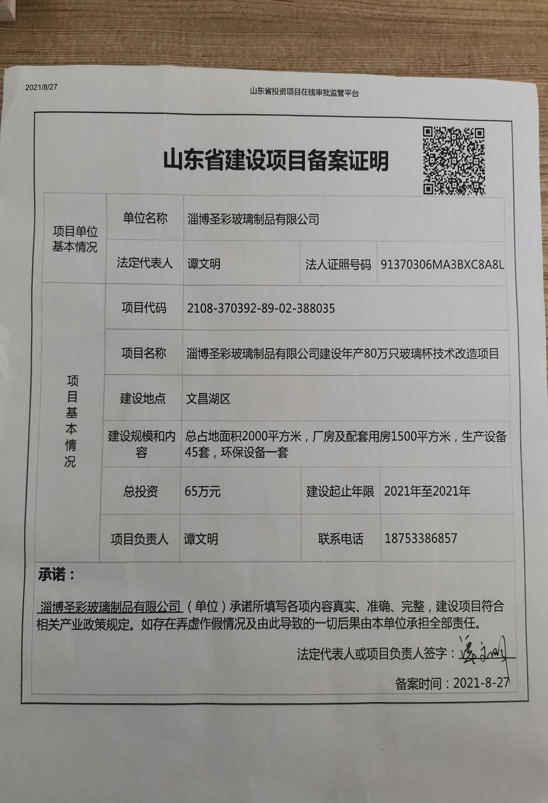

**附件2 营业执照**

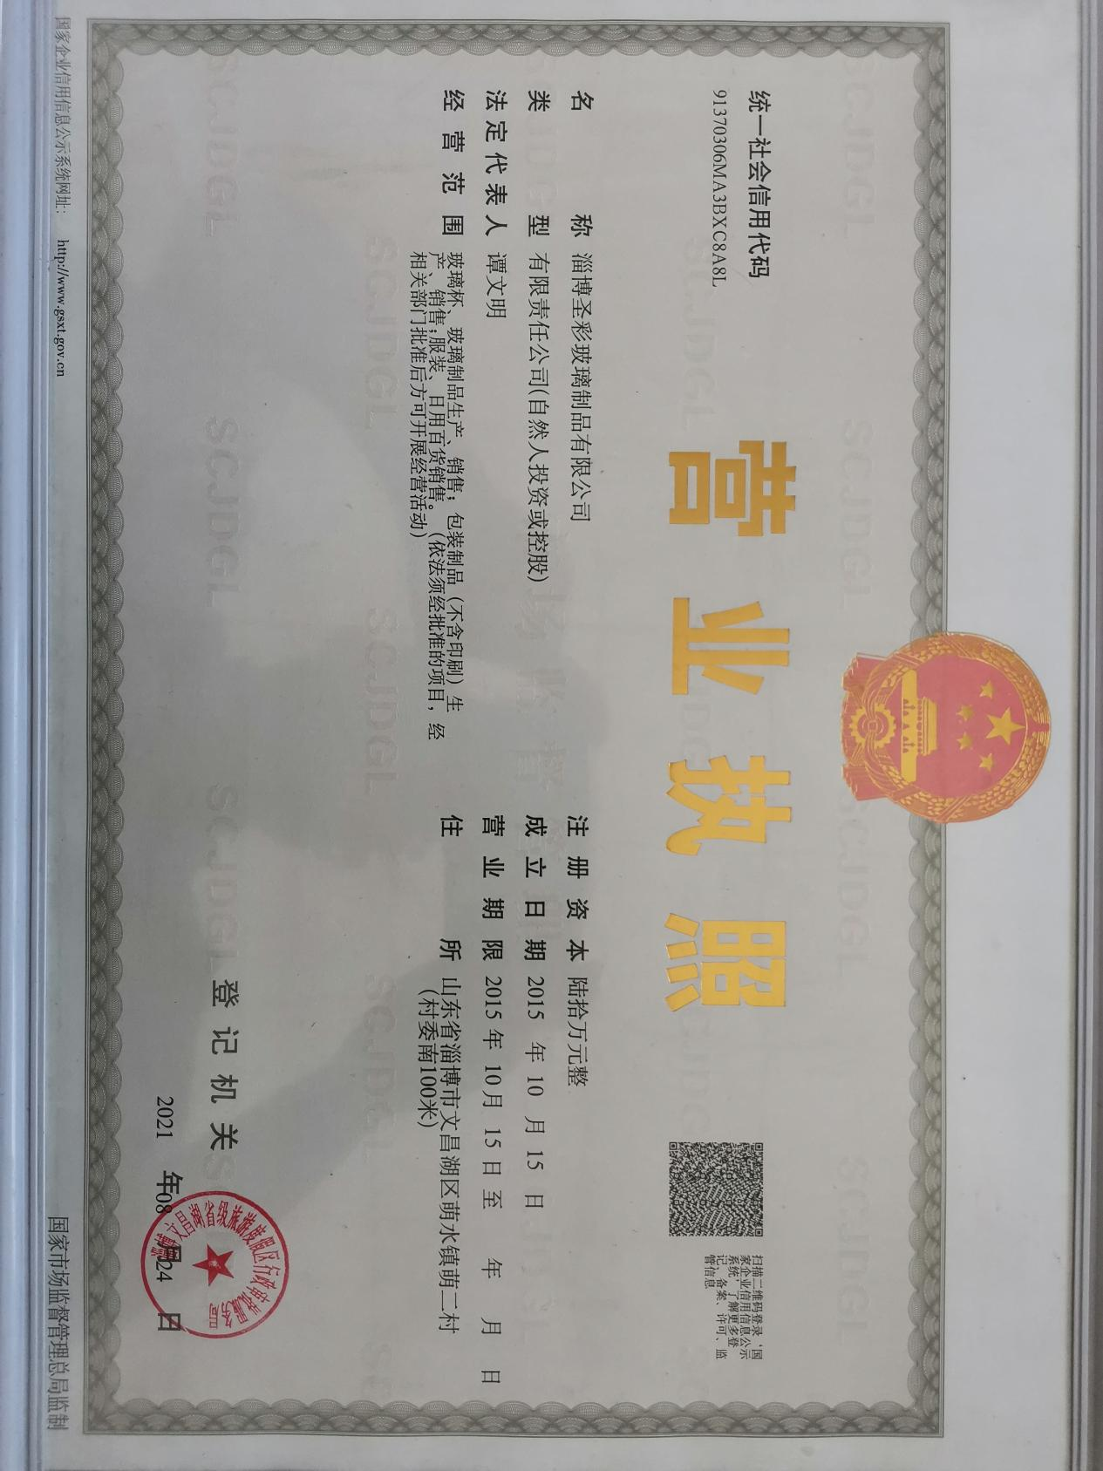

**附件3 委托书**

**委 托 书**

**山东冠业环境技术有限公司：**

**根据国家《建设项目环境保护管理条例》和当地环保部门的要求，淄博圣彩玻璃制品有限公司建设年产80万只玻璃杯技术改造项目需执行环境影响评价制度，今委托贵公司承担该项目环境影响报告表的编制工作。**

**委托方：淄博圣彩玻璃制品有限公司司**

**委托时间： 年 月**

**附件4承诺书**

**关于资料提供和环评内容的确认承诺函**

山东冠业环境技术有限公司：

依据双方签订的《淄博圣彩玻璃制品有限公司建设年产80万只玻璃杯技术改造项目环境影响评价技术服务合同书》约定，我单位承诺提供给贵单位的材料均为真实、合法的。

由贵单位编制的《淄博圣彩玻璃制品有限公司建设年产80万只玻璃杯技术改造项目环境影响报告表》已收悉，经对报告内容认真核对，我单位确认相关技术资料及支撑性文件均为我方提供，环评内容符合本项目合同规定的要求，可以上报主管部门审查。由于我方提供资料的真实性、合法性引起的法律责任，由我方承担。

特此承诺！

建设单位（公章）

年 月

**附件5资料真实性承诺书**

**资料真实性承诺书**

淄博文昌湖省级旅游度假区安全生产监管和环境保护局：

今我单位委托山东冠业环境技术有限公司为我公司编制年产80万只玻璃杯技术改造项目环境影响报告表，在报告编制过程中该项目的生产工艺流程、物料平衡、原辅材料、附图附件、相关证明文件等基础资料均由我们提供，内容真实可靠，没有虚假，如存在瞒报、假报和造假等情况，我单位愿依法承担因此带来的一切后果。

特此声明。

委托单位（盖章）：

法人代表（签字）：

年 月 日

**附件6 租赁协议**

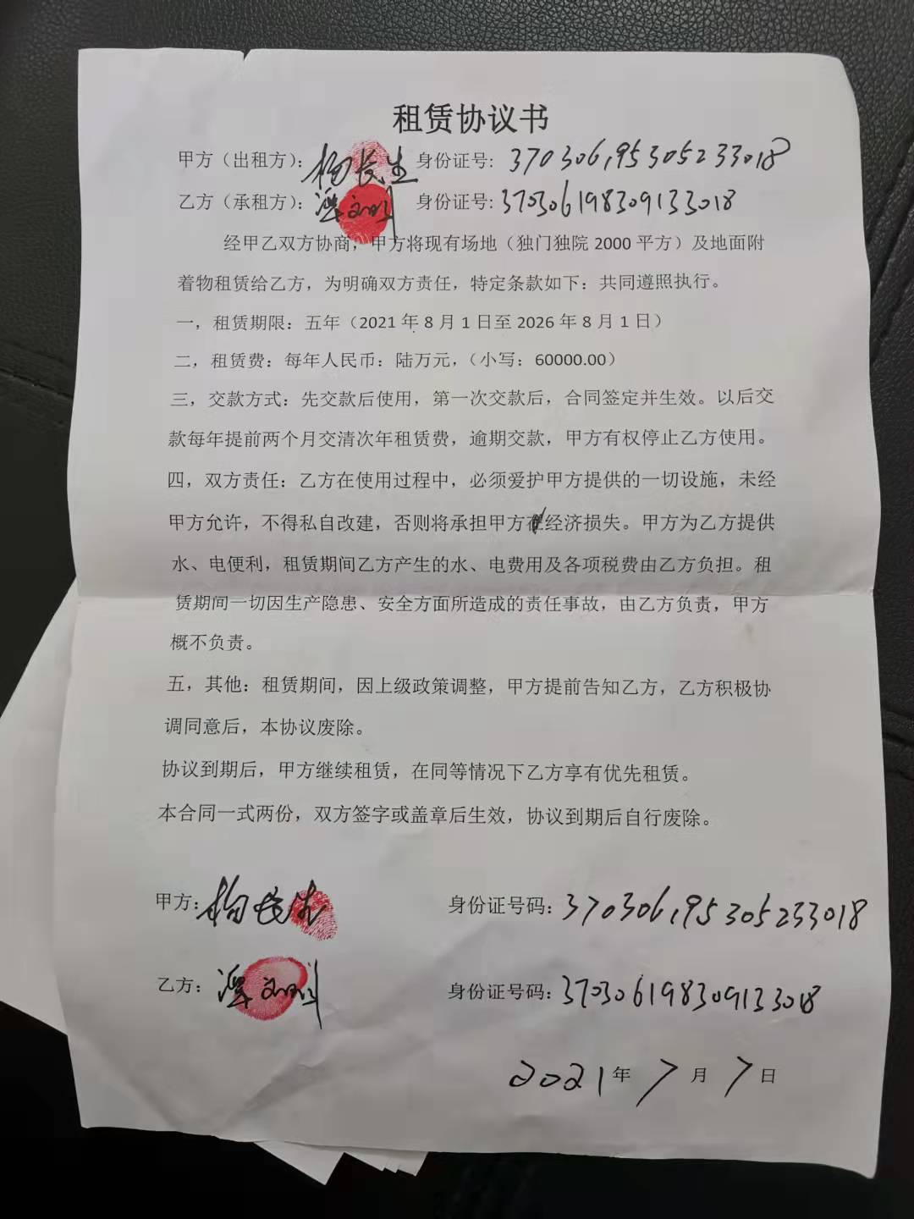

**附图1 项目地理位置图（比例尺1:57897）**

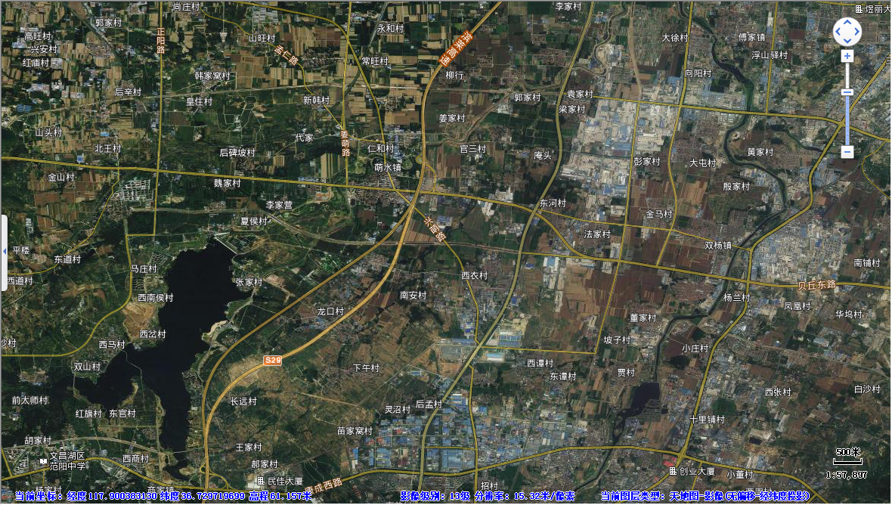

项目所在地

**附图2 厂区总体平面布置图（1:600）**

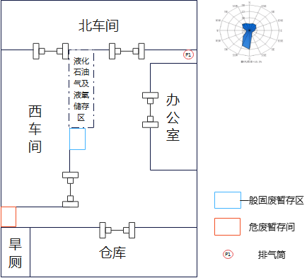

**附图3 分区防渗图（1:600）**

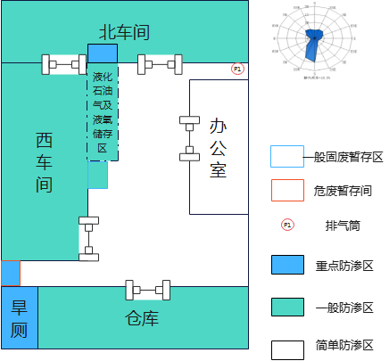

**附图4 环境保护目标分布图（比例尺1:7236）**

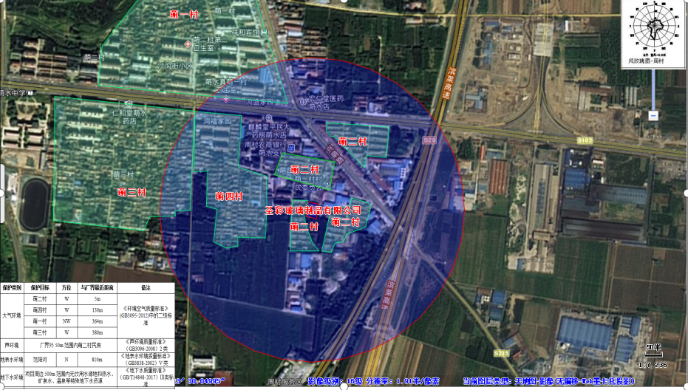

**附图5 项目周边关系图（比例尺1:917）**

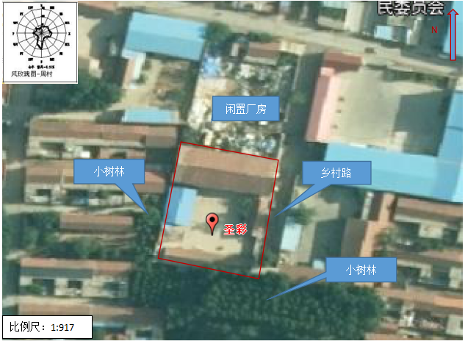

**附图6 淄博市省级生态保护红线图**

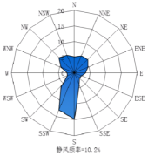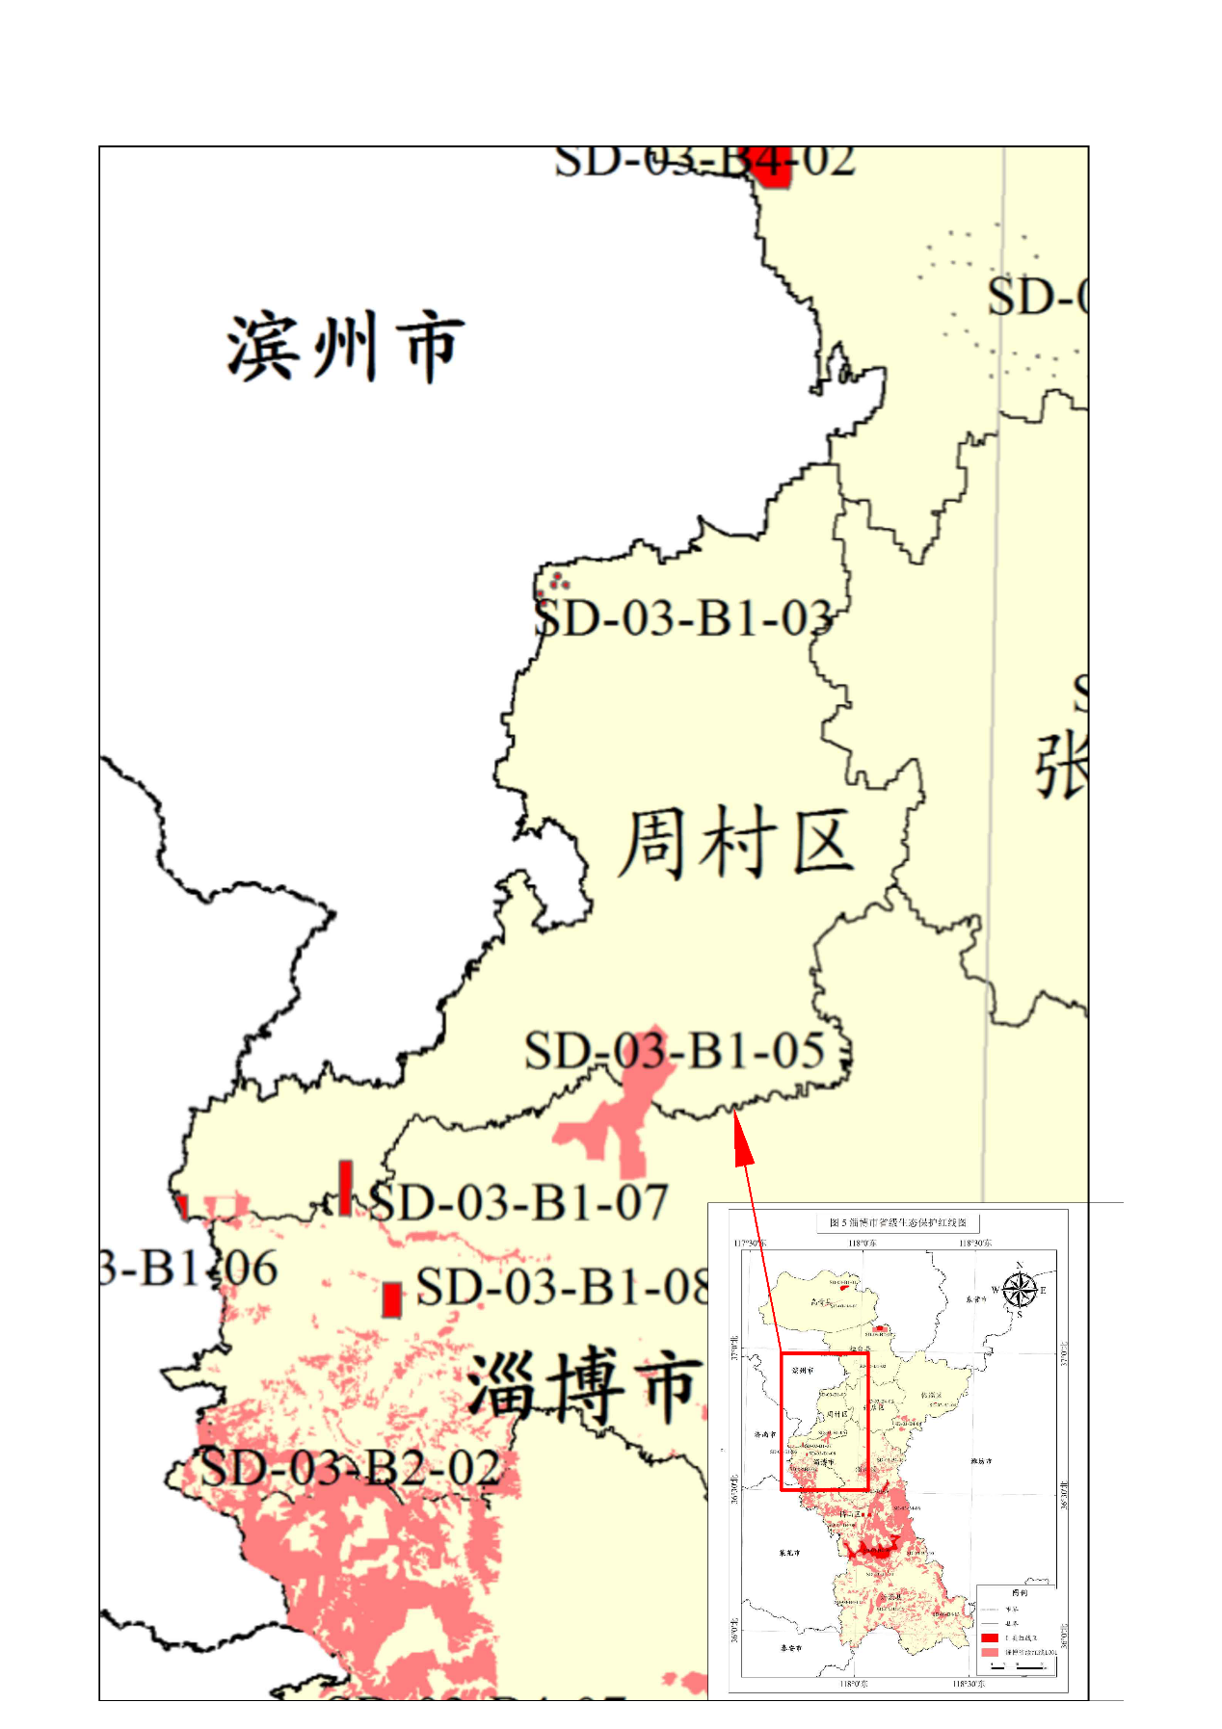

**项目所在地**

**附件7淄博市环境管控单元图**

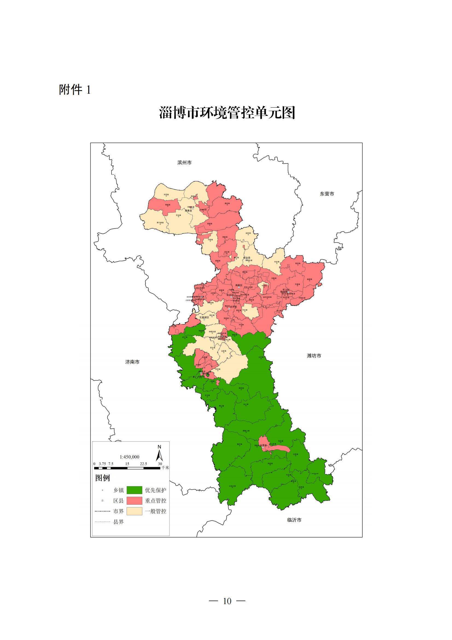

**项目所在地**